МЕЖПОСЕЛЕНЧЕСКОЕ МУНИЦИПАЛЬНОЕ БЮДЖЕТНОЕ УЧРЕЖДЕНИЕ КУЛЬТУРЫ

ВЕРЕЩАГИНСКАЯ ЦЕНТРАЛЬНАЯ РАЙОННАЯ БИБЛИОТЕКА

ИННОВАЦИОННО-МЕТОДИЧЕСКИЙ ОТДЕЛ



***Библиотека***

***Информация***

***События***

***ВЕСТИ***

***из библиотек Верещагинского района***

***Вып. № 1 – 2018 г.***

***В сборник вошла информация о библиотечных мероприятиях   
1 квартала 2018 года***

# ОФИЦИАЛЬНАЯ ХРОНИКА

## Сохраним семью, – сбережём Россию

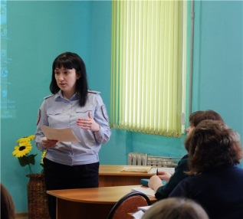14 марта для библиотекарей Верещагинского района состоялся семинар по теме «Сохраним семью, – сбережём Россию». Данная тема особенно актуальна сегодня, так как укрепление семьи, пропаганда семейных ценностей выходят в обществе на первый план.   
О ситуации в районе по правонарушениям среди детей и подростков, о проблемных семьях рассказала библиотекарям С.В.Дудина, начальник отделения полиции по делам несовершеннолетних.

С прошлого года на территории Пермского края реализуется проект **«**Сохраним семью, – сбережём Россию», разработанный Академией родительского образования (руководитель Е.В. Бачева). Данный проект получил Президентский грант.

Руководитель Комиссии по делам несовершеннолетних администрации Верещагинского района К.Г. Можарова, рассказала собравшимся, как все территории края включились в реализацию проекта. Ксения Геннадьевна остановилась на технологиях родительского образования. Совместную работу с семьями ведут работники культуры, здравоохранения, ЗАГСа, педагоги детских садов и школ, специалисты КДН и др.

В январе 2018 г. при Верещагинской центральной детской библиотеке открыт Информационно-методический центр по родительскому просвещению и образованию. Н.С. Арапова, библиограф ЦДБ, рассказала о деятельности Центра и представила информационные материалы по воспитанию детей. Сотрудники центральной районной библиотеки И.А. Сазонова, гл. библиограф ОИТиБ и Н.Г.Нахиева, зав. инновационно-методическим отделом, провели мастер-класс: урок семейной любви «Родительский дом – начало начал».

Интересно прошла площадка профессионального общения: «Библиотека и семья: опыт, идеи, творчество». Библиотекари поделились с коллегами своими творческими наработками. Н.С. Баженова, библиотекарь Бородулинской сельской библиотеки, рассказала о работе семейной творческой мастерской «Матрёшкина школа», В.И. Лукиных, зав. Зюкайской сельской библиотекой, – об опыте работы с семьями, находящимися в социально-опасном положении. Об участии в краевом конкурсе «Моя семья ни в чём неповторима» рассказала заведующая отделом информационных технологий и библиографии С.Г. Марамыгина.

Таким образом, на семинаре были намечены новые задачи по работе с семьями, родителями. Сельские библиотекари решили внедрять в работу уроки семейной любви, а также другие формы и методы.

# ЦЕНТРАЛЬНАЯ РАЙОННАЯ БИБЛИОТЕКА им. В.Г. Мельчакова

## Новогодние праздники продолжаются!

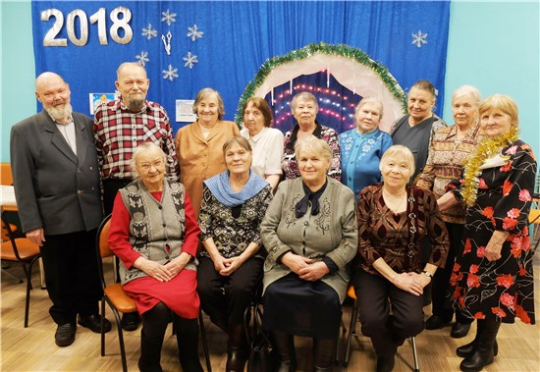

11 января в центральной библиотеке имени В.Г. Мельчакова для членов районной организации "Память сердца" прошла новогодняя праздничная программа "Как Петух Собаке свои полномочия передавал". Ключевым моментом программы, подготовленной заведующей отделом обслуживания Ольгой Леонидовной Кузнецовой, стал весёлый отчёт за 2017 год его символа, Петуха, перед Собакой – символом наступившего 2018 года. Он был представлен моментальным спектаклем, который блестяще разыграли Анна Ивановна Груздева (в роли Собаки) и Николай Игнатьевич Мамонтов (в роли Петуха).

Ведущая праздника библиотекарь Нина Николаевна Миронова не давала гостям грустить за чашкой чая, – она провела для собравшихся различные конкурсы. Все, без исключения, были вовлечены в сценку, рассказывающую о том, как 12 животных, сменяя друг друга по очереди, стали символами года. Затем были танцы: и в паре, и сольно, и сидя на стуле. А вы пробовали петь самую известную новогоднюю песенку "В лесу родилась ёлочка" по-собачьи? А гости пели! Это было забавно, и потому – весело! Не обошлось и без новогодних кричалок, шуточного музыкального гороскопа, загадок, застольных песен и тостов.

Программа закончилась, но гостям совсем не хотелось расходиться: настолько увлекательным получился вечер накануне Старого Нового года. «Большое, огромное спасибо девушкам! Благодарим за весёлый наш праздник! Очень хорошо провели время, развеяли свои старческие думы. Спасибо ещё раз!» – такой отзыв оставили приглашённые. На мероприятии присутствовали 34 человека.

## «Моих следов метель не заметёт…» вечер памяти Владимира Высоцкого

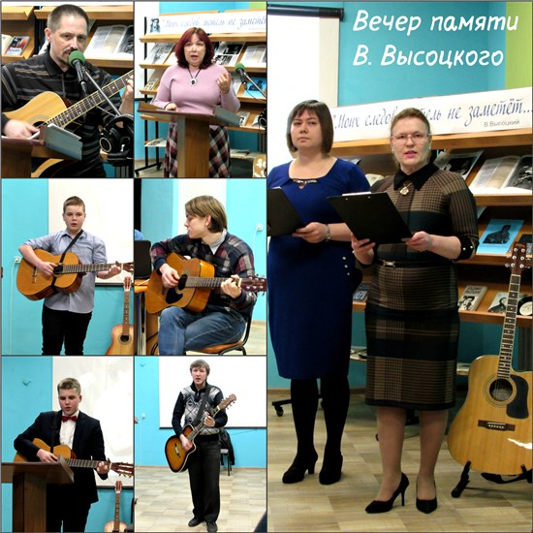25 января исполнилось 80 лет со дня рождения Владимира Семёновича Высоцкого. Памятной дате было посвящено очередное заседание творческого объединения «Подсолнух». В.С. Высоцкий прожил всего 42 года, но за этот судьбой отпущенный срок успел написать свыше семисот песен и стихов, исполнить свыше 30-ти ролей в театре и кино, дать многочисленные концерты, объездить всю страну и мир. О творческой биографии народного кумира рассказали собравшимся ведущие вечера – Ольга Фёдорова и Нина Миронова.

Многие песни Высоцкого были настолько близки народу, что их знало почти всё население Советского Союза. Они до сих пор актуальны и популярны. Глубокие и проникновенные, лирические и шуточные песни Высоцкого прозвучали на вечере в исполнении Дмитрия Васильева, Михаила Заборовского, Сергея Штенцова, Захара Мальцева, Матвея Фефелова. А вспомнить неподражаемый с хрипотцой голос барда помогли видеозаписи его выступлений.

У каждого из нас «свой» Высоцкий. И к пониманию его поэзии каждый пришёл по-своему… Своими воспоминаниями, размышлениями и любимыми стихами Высоцкого поделись с аудиторией участники встречи – Л.Ф. Патракова, Л.Н. Заборовская, О.Л. Фёдорова, В.И. Маркин, Н.С. Мошев, Н.Г. Дронова.

Почти 40 лет прошло со дня трагической смерти актёра, но с уверенностью можно сказать, что Высоцкий, как и прежде, живее всех живых. Не физически, но духовно он всё ещё здесь – в своих стихах, песнях, фильмах. Подтверждением тому стал вечер памяти, состоявшийся 25 января в центральной библиотеке. Участниками встречи стали 37 человек.

## Память, сбережённая любовью

2 марта в центральной районной библиотеке имени В.Г. Мельчакова состоялся вечер памяти журналиста, краеведа, писателя, Почётного гражданина города Верещагино Валентина Григорьевича Мельчакова. В декабре этого года ему исполнилось бы 90 лет.

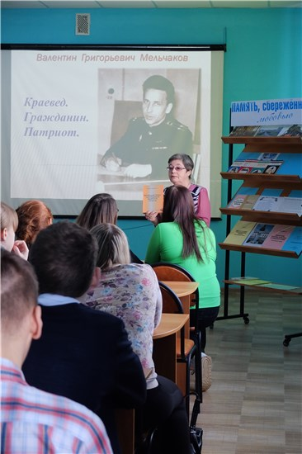 Ведущие вечера Светлана Георгиевна Марамыгина и Анна Олеговна Кондрашова познакомили учащихся 8 класса средней школы №2 с биографией и творчеством В.Г. Мельчакова. Школьники с большим интересом посмотрели видеофильм о В.Г. Мельчакове «Память, сбережённая любовью», который был подготовлен отделом обслуживания ЦБ. Из видеоролика ребята узнали, что Валентин Григорьевич родился в городе Елабуга Татарской АССР. А в Верещагино семья Мельчаковых переехала в 1930 году. Здесь Валентин с отличием закончил 8 классов средней школы № 14 (ныне школа №121). Позже, став кадровым военным, В.Г. Мельчаков служил на инженерных должностях в различных частях авиации Краснознаменных Балтийского и Северного флотов. Демобилизован в 1974 году в звании подполковника-инженера по выслуге лет. В Верещагино Валентин Григорьевич вернулся в 1980 году.

В.Г. Мельчаков он был подлинным патриотом малой родины. Всю свою жизнь он посвятил изучению истории родного края – города Верещагино и Верещагинского района. Итогом многолетней краеведческой деятельности Валентина Григорьевича стали его книги, статьи по географии, истории, топонимике. Его книга «Верещагино – западные ворота Урала» издана уже ни один раз. О некоторых фактах из биографии В.Г.Мельчакова и о том, как создавались и были изданы эти книги, поведала историк, краевед Мария Ивановна Леонтьева.

Все, кто знал Валентина Григорьевича лично, отмечали его безупречную честность, порядочность и интеллигентность. Своими воспоминаниями о писателе-земляке поделилась Софья Андреевна Мялицина – председатель Совета ветеранов Верещагинского района. Она рассказала о тех тёплых чувствах, которые пробуждало общение с В.Г. Мельчаковым. В выступлении Софьи Андреевны прозвучала настоящая гордость от того, что она была знакома с краеведом, Почётным гражданином нашего города. В заключение встречи ребята посмотрели видеоклип на песню нашего земляка-поэта Николая Пиняева «Верещагинский вальс». Этот ролик создан сыном Валентина Григорьевича – Григорием Валентиновичем Мельчаковым. На мероприятии присутствовало 20 человек.

## http://verlib.permculture.ru/Data/Sites/33/images/новости/media-mu_5a73ebdca65435506411.jpgСталинградская битва: 200 дней мужества и стойкости

2 февраля 2018 года исполнилось 75 лет со дня победы в Сталинградской битве. 75-летию Сталинградской битвы были посвящены Уроки мужества «Ты выстоял, могучий Сталинград!». 26 февраля Урок мужества прошел в средней школе № 1 для учащихся 11 классов. В его подготовке и проведении активное участие приняли Е.В. Самылова, учитель истории и учащиеся 11 класса. Ведущими мероприятия были одиннадцатиклассники Расул Гаджаров и Полина Галкина.

Урок мужества дал возможность более детально познакомиться с историей Сталинградской битвы. Большое впечатление произвели фрагменты видеофильмов о Сталинградской битве, в том числе и кадры военной хроники. Прозвучали стихи о Сталинградской битве, отрывки из книги Ю.Бондарева «Горячий снег», воспоминания нашей землячки Анны Ивановны Груздевой, вошедшие в книгу «Мой отец не вернулся с войны».

В электронной презентации «Сталинградская битва: 200 дней мужества и стойкости» был представлен мемориальный комплекс на Мамаевой кургане, посвященный героям Сталинградской битвы, памятники города-героя Волгограда. Завершился Урок викториной «Сталинградская битва: знать и помнить!», где учащиеся смогли показать свои знания по истории великого сражения на Волге.

28 февраля Урок мужества был также проведен для студентов многопрофильного техникума. Всего мероприятия посетило 45 человек.

## В лабиринтах русского языка и литературы

21 февраля, в Международный день родного языка, в центральной библиотеке им. В.Г. Мельчакова прошла интерактивная игра «Лабиринт по русскому языку и литературе» для шести городских ветеранских объединений: санаторная школа-интернат, многопрофильный техникум, коррекционная школа, трикотажная фабрика, микрорайон Северный и дер. Рябины.

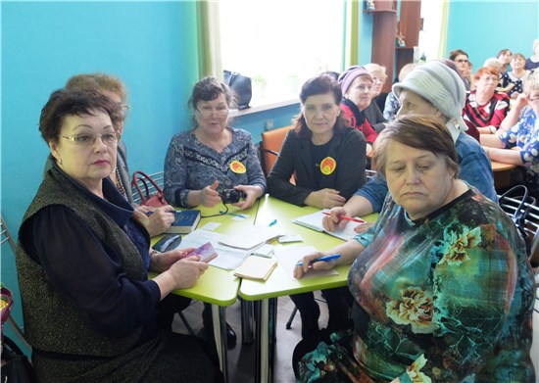Для игроков был показан фильм «Язык моих предков угаснуть не должен», раскрывающий историю праздника, его важность и значимость. В мире существует множество языков, находящихся на грани исчезновения, а некоторые – уже исчезли. От каждого человека зависит, будет ли жить дальше его родной язык. Игра прошла в форме «лабиринта», выбраться из которого командам помогли знания, сообразительность и смекалка. Многие вопросы вызвали затруднения, но игроки с честью прошли все испытания и вышли из лабиринта с разным количеством баллов. Первой стала команда ветеранов санаторной школы «Аз-Буки», набравшая 41 балл. Сборная ветеранов коррекционной школы и многопрофильного техникума «Смайлик» со своими 34-мя баллами – вторая. На третью ступеньку взошла команда ветеранов деревни Рябины «Рябинка», заработавшая 31 балл. Четвёртыми оказались ветераны трикотажной фабрики «Словечко» (27 баллов). Наименьшее количество баллов (26) – у ветеранов из микрорайона Северный. Победители получили награду – небольшие сувениры. Абсолютно всем командам организаторы вручили сертификаты за участие в игре-лабиринте. В мероприятии приняли участие 38 человек.

## КВИЗ, рlease!

26 февраля в центральной библиотеке имени В.Г. Мельчакова прошла для инвалидов интеллектуальная игра нового формата – КВИЗ (от английского «quiz» – задание, вопрос). КВИЗ – это командная интеллектуальная игра, в которой участники за ограниченный промежуток времени отвечают на вопросы из самых разных сфер знания, от ядерной физики до истории литературы. Очень похоже на «Что? Где? Когда?» или даже «Брэйн-ринг», только команд в КВИЗе участвует значительно больше, а количество игроков в каждой может колебаться от 4-х до 10-ти человек в зависимости от правил конкретного организатора. Задача участников – продемонстрировать свою логику, внимательность и эрудицию. Хотя вопросы обычно не связаны с точным знанием (например, датой рождения какого-то исторического деятеля), они требуют определённого уровня образованности, без которого строить логические рассуждения будет просто не на чем. Вот и в нашем КВИЗе сразилось 28 человек, разделившись на четыре команды, в каждой из которой было по 6-8 человек.

Игроки, как и полагается по правилам КВИЗа, отвечали на вопросы из разных областей: «Архаизмы», «С портфелем», «Вопросы-шутки» «О женщинах» и «О цветах». За полный правильный ответ команда получала 5 баллов. Счёт игры вела библиограф Центра правовой информации Светлана Владимировна Соловьёва.

В ходе интеллектуального сражения победу одержали игроки команды с говорящим названием «Госпожа Удача». Они набрали 92,5 балла. Вторыми стали участники команды «Пламя», отстав от лидеров всего на 2,5 балла. Команды «Непоседы» (75 баллов) и «Надежда» (72,5 балла) заняли третье и четвёртое места соответственно. Победители получили в награду небольшие сувениры.

## http://verlib.permculture.ru/Data/Sites/33/images/новости/home_family_renters.jpg

## Родительский дом – начало начал

28 февраля в районной детской поликлинике состоялась семейная гостиная «Тепло родного очага» для родителей, в том числе – из многодетных семей, семей находящихся в трудной жизненной ситуации. Тема разговора – родительский дом. Как сделать родительский дом счастливым для детей, как создать уютную обстановку в доме и наполнить его гармонией и любовью? Ответы на эти вопросы участники встречи обсуждали вместе с психологом Натальей Ивановной Зориной.

Сотрудники центральной районной библиотеки И.А.Сазонова и Н.Ю. Журавская организовали для собравшихся мам выездной читальный зал «Уют в доме своими руками», где можно было познакомиться с журналами и книгами по рукоделию. Для родителей была продемонстрирована электронная презентация «Как сделать детство счастливым». Также состоялась презентация рекомендательного списка книг по рукоделию «Рукам работа – сердцу радость!» и других изданий отдела информационных технологий и библиографии. На мероприятии присутствовало 20 человек.

## Родительское собрание в библиотеке

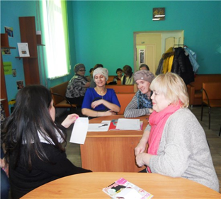29 марта в центральной районной библиотеке состоялось собрание родителей учащихся 8 «а» класса средней школы № 2. Предложение о проведении родительского собрания в библиотеке поддержала классный руководитель Наталья Валерьяновна Неволина. Собрание было проведено в форме урока семейной любви «Родительский дом – начало начал» по методике, предложенной Е.В. Бачевой, ректором Академии родительского образования.

Дом и родители играют важную роль в жизни каждого человека. «В семейном кругу мы с вами растём, основа основ – родительский дом. Дом – это то место, куда ты готов возвращаться вновь и вновь. Радостным, добрым, злым. Еле живым… Дом – это там, где нас поймут, Там, где надеются и ждут. Где ты забудешь о плохом. Это твой дом».

Минутой молчания почтили родители память погибших в страшной трагедии в Кемерове. Каждый из участников собрания глубоко переживает горе родителей, потерявших своих детей во время пожара в ТЦ «Зимняя вишня». Нелегким был разговор о родительском доме, о том, как сделать его добрым, теплым, счастливым для детей. А задумываться об этом в суете будней родителям порой просто некогда.

Урок начался с презентации «Родительский дом». В рамках урока родители работали индивидуально и в микрогруппах. Разговор также был и о книгах, в которых представлен образ дома. Отрывок из книги Павла Санаева «Похороните меня за плинтусом» прочла Н.Г. Нахиева, зав. инновационно-методическим отделом. В завершение урока родители восьмиклассников назвали свои правила для семьи, чтобы в родительском доме детям и взрослым было хорошо.

Родители предложили продолжить встречи в библиотеке и провести урок счастьеведения (урок семейной любви) для самих учащихся 8 класса.

## Для вас, родители

Отдел информационных технологий и библиографии центральной районной библиотеки им. В.Г. Мельчакова уже несколько лет сотрудничает с детской поликлиникой г. Верещагино. Совместно с социальным педагогом поликлиники А.Н. Машьяновой и психологом Н.И. Зориной проведено немало встреч с родителями в семейной гостиной. Сотрудники отдела оказывают помощь в оформлении стенда для родителей. По их заявке осуществляется поиск информации по теме будущего стенда, затем оформляются информационные листки, а также издания для раздачи.

Так, например, были оформлены стенды, посвященные роли матери, отца в воспитании детей, по книгам для родителей «Чтобы детство было счастливым». Все буклеты, листовки по этим темам были востребованы.

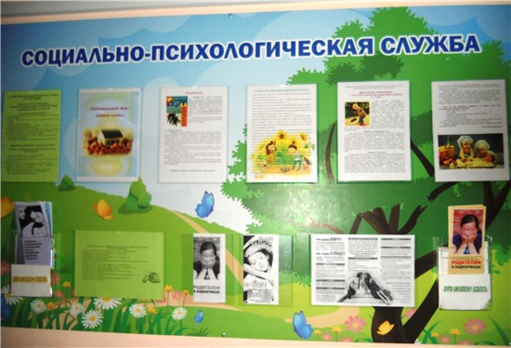В марте был оформлен стенд «Родительский дом – начало начал». Здесь представлены информационные листовки: «Повышение качества домашней жизни», «Правила организации родительского труда», «Дрыц-тынц, помогатор или Как начать воспитывать трудолюбие у детей 2-3 лет», «По страницам журнала «Родной дом» и др. Дополнительно представлены материалы по борьбе с наркоманией, ВИЧ.

## И вновь весна…

## Фестиваль поэтического творчества «Верещагинская весна-2018»

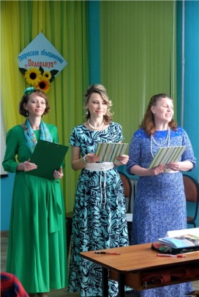24 марта в центральной районной библиотеке им. В.Г. Мельчакова состоялся традиционный фестиваль поэтического творчества «Верещагинская весна-2018». В этом году он проводился уже в 19-ый раз. Открыла фестиваль историк и краевед Мария Ивановна Леонтьева, которая стояла у истоков традиции проведения в Верещагино этого праздника поэзии.

«Стихи как музыка души» – так называлась первая номинация фестиваля. Разделить с земляками радость творчества, поделиться своими самыми сокровенными мыслями, думами и открытиями решились 13 местных авторов: Татьяна Ёлохова, Васса Лыкова, Нина Чечукова, Сергей Малков, Вениамин Никитин и др. Их стихи были посвящены самым разным темам: родина, природа, семья, и, конечно, любовь. Философские и лирические, искренние и сатирические, они заставили аудиторию и задуматься, и улыбнуться, и взгрустнуть.

У каждого из нас есть свой любимый поэт, к творчеству которого мы обращаемся в определённые моменты жизни. Стихи любимых поэтов прозвучали во второй номинации «Поэзия – стихия чувств». Верещагинцы прочитали стихи известных поэтов: Сергея Есенина, Владимира Высоцкого, Эдуарда Асадова, Бориса Слуцкого и др.

120 лет назад, в 1898 году, на карте российских железных дорог появилась маленькая станция – Очёрская, благодаря которой вырос наш город Верещагино. Юбилей города – это очередной повод выразить любовь к своей малой родине. Юбилейной дате была посвящена третья номинация фестиваля – «На творчество земля родная вдохновила». В лирической форме признавались в любви к родному городу местные авторы Наталья Плотникова, Елена Конева, Вера Богданова и другие. Общее количество участников и зрителей фестиваля составило 32 человека.

## Сила добра

«Сила добра» – под таким названием 22 марта прошёл День добровольца в центральной районной библиотеке им. В.Г.Мельчакова. 2018 год объявлен в России Годом добровольца (волонтёра). Волонтёрское движение начинает всё больше развиваться, в том числе и в нашем городе.

Участниками мероприятия были студенты многопрофильного техникума, старшеклассники средних школ №1 и №2, а также учащиеся Школы искусств – класс гитарного аккомпанемента (педагог В.Е. Шабалдин) и творческое объединение учащейся молодежи «Молодёжный альянс» Городского центра кино и досуга (руководитель Л.Н. Путина). Открытию Года добровольца, волонтёрскому движению была посвящена презентация «Изменим жизнь к лучшему», в которую был включен также видеоролик об экологическом волонтёрском отряде нашей центральной районной библиотеки «ЭКО-спецназ». Большой интерес вызвало выступление группы гитаристов. Ребята исполнили композицию из стихов, песен в защиту природы. Автор слов этих песен – Вадим Евгеньевич Шабалдин, педагог Школы искусств.

В рамках мозгового штурма «Спешите делать добрые дела» молодые люди имели возможность поделиться своими идеями, планами в Год добровольца. А перед началом штурма состоялась небольшая разминка: мини-дискуссия. Для обсуждения были предложены следующие вопросы: как и почему люди помогают друг другу; знаете ли вы людей, которые являются добровольцами, волонтёрами; что даёт человеку волонтёрская деятельность и др. Ответы ребят показали, что равнодушных среди них нет, молодёжь готова делать добрые дела на благо окружающих.

О волонтёрской деятельности «Молодёжного альянса» рассказала руководитель объединения Любовь Николаевна Путина. А видеоролик об участниках «Молодёжного альянса» был воспринят на «ура»! Студентам многопрофильного техникума также было что рассказать о себе – это и помощь ветеранам, детям, и проведение антинаркотических акций, и немало других мероприятий, посвященных Году добровольца.

В ходе мозгового штурма участникам 3-х команд предстояло выработать идею, которая поможет сделать жизнь верещагинцев лучше. На обдумывание было дано10 минут, и вот результат мозгового штурма: каждая команда предложила не одну, а несколько идей! Вот некоторые из них: оказывать волонтерскую помощь ветеранам и инвалидам, детям; чаще устраивать субботники, организовать ЭКО-патруль; разбить в городе больше клумб; организовать приют для бездомных животных. Все идеи были озвучены представителями команд, и есть надежда, что они, или хотя бы бо́льшая часть из них, будут реализованы с помощью волонтёров.

В завершение Дня добровольца было предложено проводить такие встречи ежемесячно и пригласить для обмена опытом соседей – волонтёров из села Карагай. Из отзывов участников встречи: «Подняли настроение, много узнала, новые знакомства», «Всё понравилось!», «Мы нашли решение многих проблем» и др.

Центральная районная библиотека им. В. Г. Мельчакова благодарит всех участников Дня добровольца, а также Татьяну Ивановну Моньш, управляющую делами городской администрации, за помощь в проведении мероприятия.

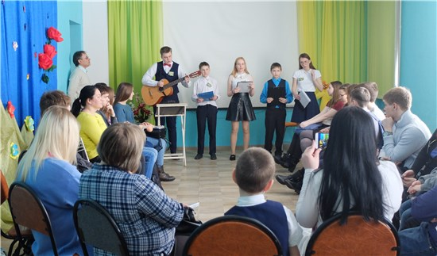

## В память о погибших детях Кемерово

28 марта в России – День траура по погибшим во время пожара в Кемерово. Чудовищная трагедия унесла жизни 41 ребенка, которые в воскресный день одни или вместе с родителями отдыхали в торговом центре «Зимняя вишня». Эта страшная трагедия – боль для всей страны, для взрослых и детей.

В центральной районной библиотеке им. В.Г. Мельчакова Минутой молчания почтили память погибших невинных детей участники часа информации «Дети войны». Это учащиеся 3-4 классов санаторной школы-интерната, ровесники многих погибших ребят. Невозможно было без слёз смотреть видео о пожаре в торговом центре. Потом дети говорили о том, что им очень жаль погибших, испытавших ужас, страх перед неизбежной смертью в огне и дыму. В России нет войны, но дети гибнут, горят заживо и в этом вина взрослых людей, безответственных и равнодушных.

На мероприятии «Дети войны» учащиеся познакомились с книгами о Великой Отечественной войне, в том числе и с книгой «Маленький герой большой войны» о кизеловском школьнике Алексее Щукине, юном участнике Сталинградской битвы. Алексей погиб на фронте в 1945 году, ему было всего 14... Был продемонстрирован буктрейлер по данной книге. Некоторые дети решили выучить стихотворение об Алексее Щукине. Очень хочется надеяться, что ребята будут помнить о страшной трагедии в Кемерово, о погибших детях и о тех, кто погиб в годы войны, и будут чувствовать ответственность за свои поступки, более серьёзно относиться к жизни своей и других людей.

## Вирус сквернословия

Одной из самых незаметных, но, пожалуй, самых распространённых проблем нашего общества является сквернословие. Именно о нём шла речь на часе общения «Вирус сквернословия», который провели сотрудники центральной районной библиотеки им. В.Г. Мельчакова 19 марта в общежитии КГАУ «Управление общежитиями СПО ПК». Участниками мероприятия были студенты Верещагинского многопрофильного техникума (48 человек). Во вступительном слове «Сквернословие сегодня» ведущая встречи библиограф ЦПИ Светлана Владимировна Соловьёва рассказала о современном состоянии культуры речи в нашей стране и проблеме широкого распространения нецензурной лексики среди населения всех возрастов.

О том, насколько глубоко бранные слова проникли в речь каждого человека, заставила задуматься видеопрезентация «Вирус сквернословия». Из неё ребята узнали, как определяют значение слова «сквернословие» различные словари, а также получили информацию об истоках появления нецензурной лексики и её месте в жизни людей Древней Руси, о наказаниях за использование непотребных слов в современной России, о вреде сквернословия не только духовному, но и физическому здоровью человека.

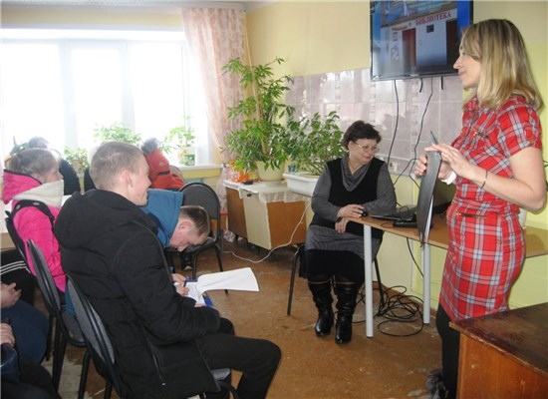Полученные в ходе мероприятия знания помогла закрепить командная интерактивная игра «Что? Где? Когда?». За каждый правильный ответ команда получала по 1 баллу. Оценивала работу команд воспитатель общежития Светлана Анатольевна Ларионова. Студентам были предложены вопросы, на которые они высказывали своё мнение, рассуждали о том, как можно обходиться и без матерных слов. В результате все пришли к единому мнению, что мат и жаргон – это показатели нравственной деградации общества и пока не поздно, с ними надо бороться, начиная с себя.

## Пресс-фуршет для милых дам

В марте в городском Центре занятости для безработных женщин был организован пресс-фуршет «Пресса на все интересы». Его провели сотрудники центральной районной библиотеки им. В.Г. Мельчакова зав. отделом обслуживания Ольга Леонидовна Кузнецова и главный библиограф Ирина Авенировна Сазонова.

40 наименований газет и журналов имеется в читальном зале центральной библиотеки. На пресс-фуршете были представлены некоторые из них. Состоялась электронная презентация журналов «Полезный», «Сделай сам», «Сад своими руками». Затем библиотекари поздравили женщин с праздником 8-е Марта и предложили их вниманию видеопоздравление «Без женщин жить нельзя на свете» и трогательное «Поздравление всех мам от детей». На мероприятии присутствовало 15 человек.

## NA01421_.WMFКЛУБ САДОВОДОВ «ФИАЛКА»

## Рассада: выращиваем без проблем!

17 февраля в центральной районной библиотеке им. В.Г. Мельчакова состоялось очередное заседание клуба садоводов-любителей «Фиалка». Традиционно в зимний период верещагинские садоводы обсуждают актуальные темы, обмениваются опытом, просматривают обучающие видеоклипы и фотографии. Тема последней встречи была актуальна, как никогда – выращивание рассады.

Активный помощник и консультант «Фиалки», агрохимик по профессии и садовод с большим опытом Валентина Николаевна Трубина очень доступно рассказала собравшимся о выращивании рассады овощных культур. Раскрыла садоводам много разных секретов и тонкостей: как купить хорошие семена, ёмкости для рассады, как выбрать «правильный» грунт, самостоятельно подготовить почву. Ещё один актуальный вопрос – обеззараживание грунта от вредителей. Валентина Николаевна рекомендовала обеззараживать почву специальными биопрепаратами или пропаривать её. Для обеззараживания специалист также рекомендовала пользоваться замороженным грунтом. Следующий шаг, когда почва подготовлена, – это посев рассады. Здесь главное не торопиться! Пока рассада не взошла, держать её надо в тёплом месте. В.Н. Трубина также рассказала о пикировке растений, объяснила, почему рассада вытягивается, чего не хватает растениям и др.

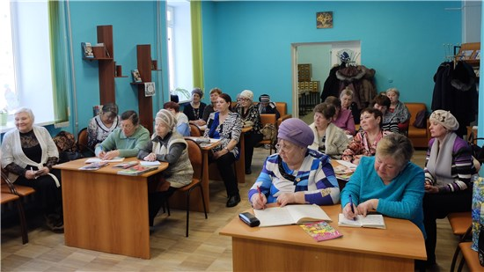

Необычным опытом поделилась участница клуба Надежда Николаевна Плотникова: она выращивает рассаду «в пелёнках». А Фаина Вячеславовна Зверева предложила коллегам-садоводам оригинальный рецепт витаминного салата, который полезен для здоровья.

Продолжила разговор о семенах продавец павильона «Дачный сезон» Татьяна Валерьевна Вятчанинова. Она познакомила участников клуба с новыми сортами овощных культур. В заключение встречи садоводы с удовольствием приобрели семена для будущего урожая.



## ШКОЛА ЗДОРОВЬЯ «ЛАДУШКА»

## Поговорим о защите прав пациентов

«Защита прав пациентов» – такова была тема первого в 2018 году занятия в Школе здоровья «Ладушка». Каждый человек имеет право на медицинскую помощь, но не всегда эта помощь оказывается вовремя и качественно. Что делать, если врач проявил невнимание, небрежность и лечение не дало результата? Как защитить свои права пациента? На эти и многие другие вопросы дала исчерпывающие ответы юрист Наталья Львовна Тресвятская. Во время лекции были рассмотрены многие юридические документы по здравоохранению, начиная с Конституции РФ, в которой записано: «Каждый имеет право на охрану здоровья и медицинскую помощь. Медицинская помощь в государственных и муниципальных учреждениях здравоохранения оказывается гражданам бесплатно за счет средств соответствующего бюджета, страховых взносов, других поступлений». Лекция сопровождалась электронной презентацией и шла в диалоговой форме. Выступление Н.Л. Тресвятской вызвало большой интерес слушательниц.

Встречу продолжила медсестра районной больницы Татьяна Ивановна Косухина. Она дала советы по профилактике урологических заболеваний женщин. А музыкальной паузой стало видео-поздравление всех Татьян-«ладушек» с Татьяниным днем.

Завершилась встреча знакомством с новой книгой Марии Метлицкой «Свои и чужие». Главный библиограф И.А. Сазонова познакомила женщин с биографией писательницы и прочитала отрывок из рассказа «Кровь – не вода». Вниманию женщин были также представлены выставки «Серии «Жизнь замечательных людей» – 85 лет!», «Народный доктор» (выставка одного журнала) и стендовая информация «Доктор Лиза», посвященная Году добровольца в России. Всем участницам Школы здоровья были вручены буклеты с планом занятий объединения на 2018 год. До новых встреч, «ладушки»!

## Волшебная магия свечи

26 февраля в центральной районной библиотеке им. В.Г. Мельчакова состоялась очередная встреча в Школе здоровья «Ладушка». Тема встречи – «Волшебная магия свечи». В соответствии с темой была оформлена нетрадиционная выставка «Зажги свечу на благо людям». В её создании активное участие приняли «ладушки» Е.П. Герасимова, Т.П. Ичетовкина, Н.Ф.Сельчева.

19 февраля начался великий пост, и поэтому в начале занятия был показан видеофильм «Церковная свеча». Татьяна Прокопьевна Ичетовкина прочла стихи кировской поэтессы В.А. Лалетиной о свече.

Затем состоялась беседа куратора от районной больницы Татьяны Ивановны Косухиной об ароматических свечах, ароматических маслах. Ароматы способны не только улучшить самочувствие, но и излечивать от простуды, головной боли и других недомоганий. Аромалампа в таких случаях выполняет функцию ингалятора. Пользе эфирных масел был посвящён видеофильм, который посмотрели участницы встречи.

Горящая свеча – символ, которому посвящено немало стихов и песен. Любовь Геннадьевна Юдникова, руководитель кружка гитаристов, исполнила несколько таких песен, а «ладушки» с удовольствием ей подпевали. Завершилась встреча традиционным чаепитием.

## Чай душистый, ароматный и на вкус всегда приятный

26 марта прошла очередная встреча в Школе здоровья «Ладушка». Она была посвящена одному из любимых напитков россиян – чаю. Польза чая известна всем: он хорошо снимает утомление и головную боль, повышает умственную и физическую активность, стимулирует работу головного мозга, сердца, органов дыхания.

Существует множество сортов и видов чая. Об одном из видов чая – копорском, разговор шёл более подробно. Интересна история этого чая. Копорский чай – это чай из листьев, стеблей кипрея, более известного в народе под названием «иван-чай». Такой чай стал массово производиться в России в годы правления Екатерины Великой. Позже он стал популярен и в Европе и поставлялся тысячами пудов. Беспокоясь за состояние своих дел на чайном рынке, крупнейший мировой экспортер чая Британская империя подняла шум вокруг поставок русского чая из России и добилась того, что поставки копорского чая постепенно прекратились. В годы правления Сталина неподалеку от деревни Копорье была открыта научная лаборатория, где ученые стали изучать сохранившиеся древнейшие рецепты изготовления кипрейного чая и налаживать производство иван-чая. В 1941 году фашистские войска в составе танковой колонны группы «Север» взяли Копорскую крепость. Это был приказ гитлеровской ставки. Видимо, Гитлер осознавал важность этого объекта для сил Красной армии… На сегодняшний день производство ферментированного иван-чая восстановлено. Участницы Школы здоровья с интересом посмотрели видеофильм об истории копорского чая.

Некоторые жители нашего города занимаются изготовлением чая самостоятельно. С технологией домашнего изготовления копорского чая познакомила присутствующих Надежда Фёдоровна Тиунова, одна из «ладушек». С помощью данной технологии Надежда Федоровна готовит чаи не только из листьев кипрея, но и из других растений – малины, облепихи, вишни, яблони. Чаи получаются очень ароматные! Видеофильм о пользе копорского чая дополнил рассказ Н.Ф. Тиуновой.

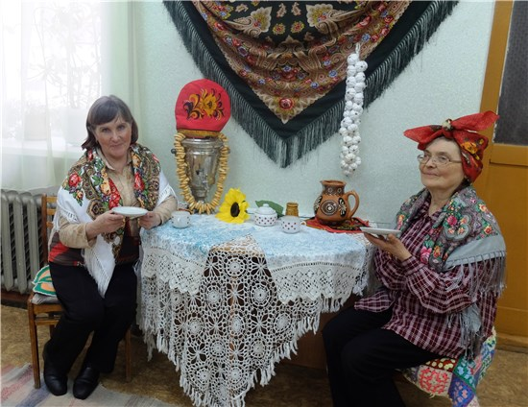

## C:\Documents and Settings\User\Мои документы\Фирменный стиль\детская б-ка2.jpgЦЕНТРАЛЬНАЯ ДЕТСКАЯ БИБЛИОТЕКА

## В одном прекрасном царстве Льва Кузьмина

12 января в гостях у Верещагинской центральной детской библиотеки побывали учащиеся начальных классов Нижне-Галинской общеобразовательной школы. Ребята познакомились с «Книжкиным домом» и его жителями.

Кроме того, дети посетили мероприятие, посвящённое 90-летию пермского детского писателя Л.И. Кузьмина. О жизни и творчестве Льва Ивановича им рассказали герои произведений писателя: Звездочёт и девочка Уля из сказки «Чудесный колокольчик и бантик для Кикиморы». На память о встрече школьной библиотеке была передана книга, посвящённая творчеству писателя-юбиляра. В мероприятии приняло участие 20 человек.

## Чудеса, да и только!

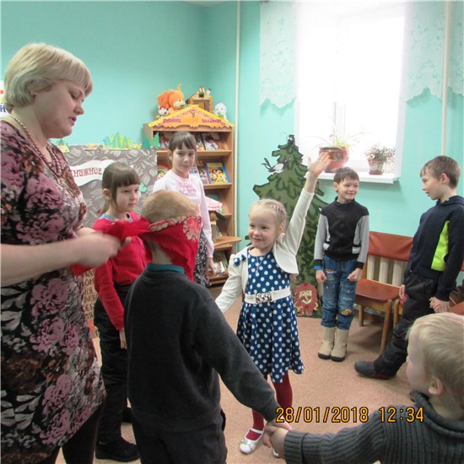28 января в центральной детской библиотеке состоялся семейный праздник сказки «Чудеса, да и только!». Приключения не заставили себя долго ждать: ребята оказались в сказочном лесу перед болотом с Кикиморой. Чтобы пройти дальше, пришлось отвечать на вопросы болотного чудища, прыгать лягушками и соревноваться в меткости. Елена Премудрая тоже просто так ребят в сказочную страну не пустила, предложила загадки про сказочных героев, которые малыши дружно разгадали. И вот уже на пути камень заветный: «Направо пойдёшь – коня потеряешь, налево пойдёшь – себя потеряешь, прямо пойдёшь – в Сказку попадёшь». Прочитав надпись, дети оказались на заколдованной лесной опушке перед избушкой Бабы Яги. И вот тут-то и ждали их настоящие испытания: нужно было расколдовать героев сказок, назвав их полные имена – прозвища, развеселить Бабу Ягу, сыграв в старинную народную игру «Волшебный колокольчик» и ответить на её каверзные вопросы. Кульминацией путешествия стала инсценировка сказки «Репка», сыгранная самими ребятами. Взрослые и дети провели время весело и с пользой! Мы приглашаем посещать наши семейные мероприятия, которые проходят раз в месяц по воскресеньям бесплатно.

## Сохраним семью – сбережём Россию!

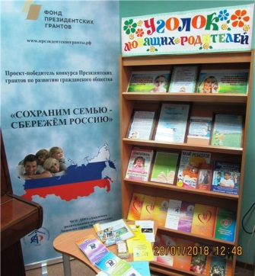28 января в центральной детской библиотеке прошло открытие информационно-методического центра Академии родительского образования, созданного в рамках проекта «Сохраним семью – сбережём Россию». Теперь каждый желающий может ознакомиться с материалами, предоставленными Академией, на информационном стенде «Уголок любящих родителей». Здесь же можно найти и материалы для родителей, собранные в библиотеке, а также памятки, дайджесты, библиографические пособия, изданные в рамках проекта «БиблиоНяня». Зачастую родители просто не знают, где найти интересующий их материал, или из-за нехватки времени не готовы перечитывать гору книг и журналов. В этом случае «Уголок любящих родителей» будет как нельзя кстати. Сотрудники библиотеки всегда рады помочь советом, консультацией. В течение года уголок будет пополняться и действовать на постоянной основе. Специально для родителей выписан журнал «Лиза. Мой ребёнок», продолжает ходить журнал «Здоровье школьника», возобновлена подписка на журнал для малышей «Весёлый колобок» с весёлыми и развивающими заданиями.

## Бежал ёжик по дорожке…

В воскресенье, 18 февраля, самые юные читатели детской библиотеки посетили Экоурок «Бежал ёжик по дорожке». Чтобы малышам было не скучно на уроке бродить по весеннему лесу, перед ними разыграли целое кукольное представление. Ёжик из рассказа Н. Сладкова не только встречался с улиткой, лягушкой, филином, но и давал ребятам задания: отгадать загадки, перебраться через лесное болото, на скорость насобирать грибы и вспомнить правила поведения в лесу. Совместной работой родителей и детей стала аппликация «Приметы весны и осени». В заключение Экоурока ребята с удовольствием рисовали и раскрашивали лесных обитателей.

На мероприятии стартовала ещё одна акция – «Мешок сказок». Так как мешок историй стал пользоваться большой популярностью у дошкольников, и его явно стало не хватать, библиотекари собрали ещё один подобный мешок. В нём родители также найдут подсказку, как с ним работать, кукольный театр «Красная шапочка», настольную игру «Колобок», раскраски и 5 красочных книг со сказками. Сотрудники библиотеки постарались, чтобы содержание мешка было не столько развлекательным, сколько развивающим. Взять наши «сказочные мешки», так же, как и другие книжки, можно на абонементе «Малышок» центральной детской библиотеки.

## Мир языков родного края

27 февраля Верещагинская центральная детская библиотека стала площадкой для проведения просветительской акции «Краевой этнографический диктант. Мир языков родного края». Диктант проводился в рамках празднования Международного дня родного языка. За 45 минут участники должны были ответить на 22 вопроса о языках и диалектах, обычаях и традициях народов, исторических личностях Пермского края. В акции приняли участие 16 человек. После диктанта участники отмечали, что им захотелось узнать больше о своих корнях, о традициях и обычаях предков, фольклоре и литературе народов, проживающих в нашем крае. По итогам акции участникам вручены сертификаты.

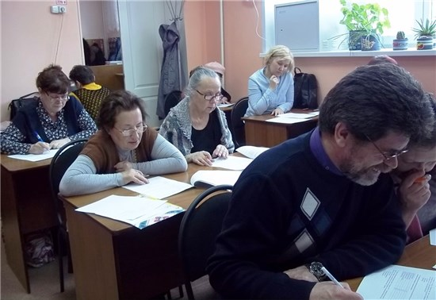

## Солнышко не хмурится

4 марта в центральной детской библиотеке прошло необычное занятие Школы «Мастерилки». В ходе мероприятия его участники решали сразу несколько задач. Познавательную: вспомнили домашних животных, поговорили о том, чем они отличаются от диких, послушали и обсудили рассказ Бориса Заходера «Жил-был Фип». От обсуждения перешли к поделке «Цыплёнок», – решали задачу творческую. Аппликация оказалась непростой, поэтому мамы активно помогали своим малышам. В конце концов, всё получилось! Поделку решили подарить мамам в день 8 Марта.

Главной задачей встречи стала задача воспитательная. Всё мероприятие красной нитью объединила мысль о семье: о роли родителей, о маме, о детях…, о том, что Семья – это главное в жизни человека, что в семье все должны любить друг друга, уважать, ценить. В этот раз на занятии «Мастерилки» было многолюдно (23 человека), но, как говорится, в большой семье: «В тесноте, да не в обиде». Всем у нас нашлось и местечко, и доброе словечко.

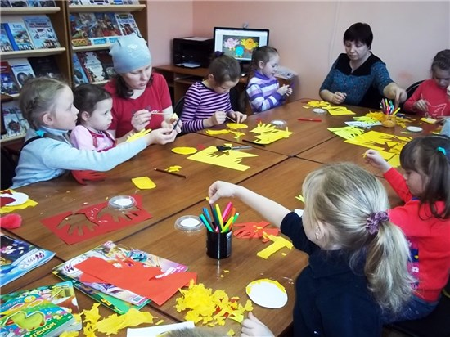

## Мы едем, едем, едем…

6 марта юные читатели Центральной детской библиотеки приняли участие в краевой акции «Подарите радость чтения», приуроченной к международному дню чтения вслух и 105-летию со дня рождения Сергея Владимировича Михалкова.

В это день воспитанники старшей группы детского сада № 6 и ученики вспомогательной школы посетили кукольное представление «Мы едем, едем, едем…». Ребята встретились с забавными зверятами из «Песенки друзей». Вместе с гостями дети вспомнили замечательные детские стихи С.В. Михалкова. Разгадали его хитроумные загадки. И даже сварили суп! Дети услышали много стихов Сергея Михалкова, но согласились с тем, что интереснее самим взять книжку и прочитать про мальчика-мимозу, дядю Стёпу, весёлых поросят и ещё о многом-многом другом… В мероприятии принял участие 41 человек.

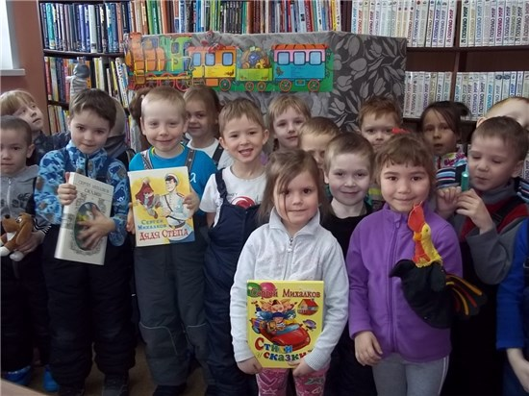

## Семейный литературный диктант

25 марта читатели центральной детской библиотеки получили возможность принять участие в краевой акции «Семейный литературный диктант». Ребята прослушали рассказ пермского писателя Андрея Зеленина «Хорошо спрятался» из сборника «Корюшкин. Истории первоклассника». А затем они выполнили задание – письменно отвечали на вопросы по этому тексту.

В акции приняло участие 12 детей (учащиеся 1-4 классов и 1 дошкольник). Замечательно, что за многих детей болели их родители, бабушки, младшие братья и сёстры. А как же иначе? Ведь цель этого литературного диктанта – поддержка и популяризация чтения в семье. Имя победителя объявлено в среду, 28 марта на мероприятии «Звёзды книжной вселенной».

## Пусть сказка не кончается!

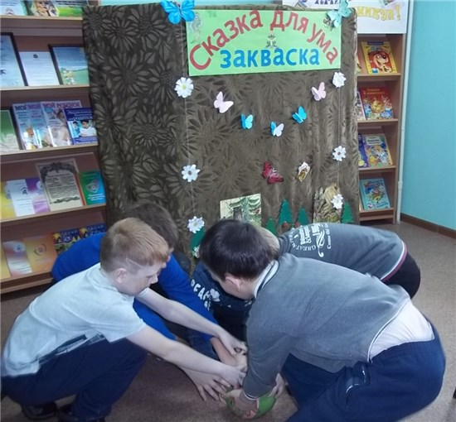26 марта, в первый день весенних каникул библиотекари ЦДБ пригласили ребят на игру-путешествие «Пусть сказка не кончается». Вместе с библиотекарем Екатериной Вячеславовной Дымовой они совершили необыкновенное путешествие в страну русских народных сказок, где встретились с известными сказочными героями.

Дети разгадали загадки Бабы-Яги, угадали сказочного героя с Кощеем, поиграли в мячик с Лешим, вместе с Водяным по опорным словам разгадали сказку.

В заключение мероприятия, сказочные герои, незаметно уходя, оставили для детей мешок с посланием, а также сладкие подарки и призы, чем несказанно обрадовали юных участников путешествия. На мероприятии присутствовало 45 человек.

## Сказочные приключения на Неделе чтения

И вновь в библиотеке оживают сказки! Традиционно в течение Недели детской книги ЦДБ ежедневно встречает своих юных читателей новым интересным мероприятием. В этом году «Книжкина неделя» открылась сказочным приключением, ведь именно со сказки начинается знакомство с книгой у всех девчонок и мальчишек.

В зале ребят встречала Сказочница, которая рассказала о традиции праздника, о сказках, о памяти народа, а затем все вместе с помощью заклинания дети вызывали Добрую Волшебницу. Но вместо Феи в зал буквально влетела на своей метле Баба Яга и устроила детям три сказочных испытания. Сначала Бабушка зачитывала отрывки из сказок, которые ребята должны были назвать, затем нужно было ответить на сказочные вопросы, а уж напоследок самое сложное – продолжить пословицу. Школьники со всеми заданиями Бабы Яги справились, и она не только вернула в библиотеку потерянные книги, но и привела на праздник Добрую Волшебницу.

Волшебница загадывала ребятам загадки про литературных героев, а после этого в зал ворвалась старуха Шапокляк, которая дёргала девочек за косички, ставила подножки и раздавала «вредные советы».

Праздник удался на славу! Сказочное представление посетило 509 ребятишек. Совместно с детьми библиотекари не только вспомнили любимые сказки, но и постарались привить ребятам культуру поведения в театре.

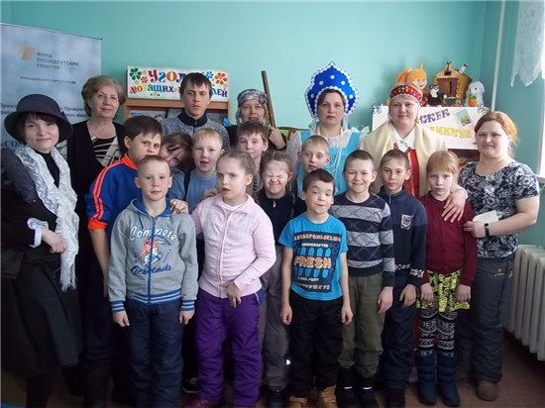

## Звёзды книжной Вселенной

28 марта в рамках Недели детской книги в детской библиотеке состоялось мероприятие «Звёзды книжной вселенной». 60 мальчишек и девчонок из разных школ и классов пришли на праздник, чтобы повеселиться вместе с книжными героями. И доказать, что они – лучшие знатоки сказок.

Дети познакомились с озорным Буратино, который показал им своё сокровище – Волшебную книгу. Но вот беда, оттуда исчезли все сказки! Чтобы вернуть истории на свои места, ребята отправились путешествовать по чудесному Миру книги. Они пели детские песни с лисой Алисой и котом Базилио. Расшифровывали сказки-путаницы от Незнайки. Возвращали в сказки волшебные предметы, найденные Красной Шапочкой. И разгадывали хитроумные загадки Кота в сапогах.

## У Михалкова – юбилей! А что у вас?

Неделя детской книги завершилась в детской библиотеке мероприятием, посвящённым юбилею Сергя Михалкова. Библиотекари устроили для любимого всеми писателя, поэта, сказочника настоящий день Рождения – с песнями, играми, конкурсами, сценками. Весь праздник ребят сопровождали герои сказки Михалкова «Ссора» – Кот и Кошка. После небольшого кукольного представления Кошка (Ю.С. Жданова) вышла в зал к ребятам и помогала ведущей (Н.С. Араповой) проводить конкурсы и игры. Самыми интересными стали инсценировка ребятами стихотворения «А что у вас?», викторина про Дядю Стёпу и игра «Музыкальная конфета». Нашедшийся в конце праздника Кот удивил всех своей добычей – мешком с пойманными мышами. В заключение праздника под «Песенку друзей» были награждены лучшие знатоки творчества Сергея Владимировича Михалкова. В сценарии были использованы и другие произведения поэта: «Прививка», «Овощи», поэмы о Дяде Стёпе. Всего праздник посетило 75 человек.

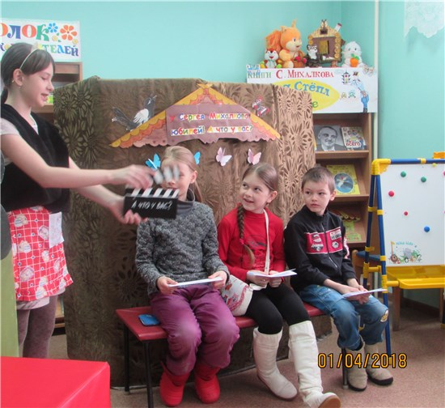А в воскресенье праздник повторился для малышей и родителей. На этот раз роли исполняли волонтёры: Кошку сыграла четвероклассница Света Жданова, а Кота озвучила её мама – Жданова Л.С. Малыши очень непосредственно реагировали на всё происходящее, с удовольствием участвовали во всех играх и конкурсах, дружно пели «Песенку друзей», поэтому праздник получился ещё веселей и интересней! В этот раз библиотеку посетило 5 семей, причём одна из них – полным составом. Участниками праздника были 15 человек.

## \\Koneva\документы\Фирменный стиль\Бородулино.jpgБОРОДУЛИНСКАЯ СЕЛЬСКАЯ БИБЛИОТЕКА им. Ф.Ф. Павленкова

(зав.библиотекой Л.А.Снигирева)

## Новогодний квест «Раскрой секрет!»

Во время зимних каникул библиотекари пригласили детей принять участие в новогоднем квесте «Раскрой секрет!». С помощью волшебного ключика ребята попали в Страну игрушек. Путешествуя по библиотеке, они находили обитателей Сказочной страны. И так, от игрушки к игрушке, нашли клад в новогоднем сундучке – сладкие призы. Путешествие по библиотеке получилось увлекательным! В игре приняли участие 14 детей.

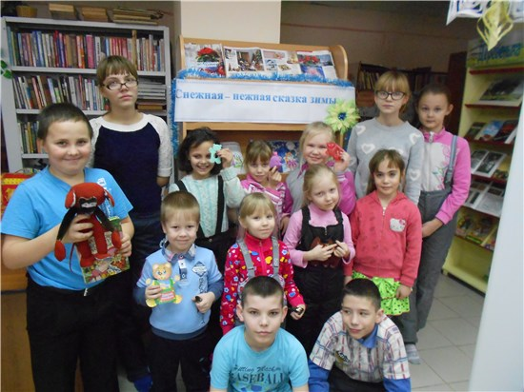

**Встреча накануне Рождества**

4 января, в преддверии Рождества Христова, в библиотеке состоялось занятие "Матрёшкиной мастерской". Под руководством библиотекаря Надежды Семёновны Баженовой дети изготовили игрушку на рождественскую ёлку – милых бумажных ангелочков. И, словно откровение, прозвучали в библиотеке строки из стихотворения архиепископа Иоанна (Шаховского):

Мы слышим детский лепет, словно пенье

Тех ангелов, что вдруг, для всей Земли,

Сквозь эту ночь и звёздное горенье

К пустынным пастухам пришли.

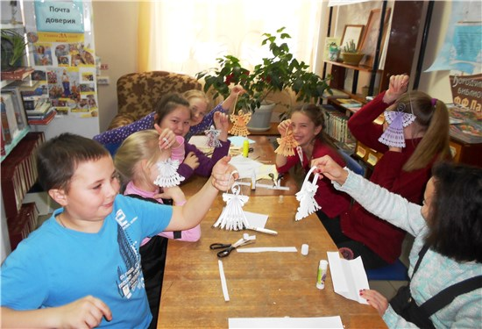

**Рождество во Франции**

Мечтать – это здорово… 6 января бородулинские библиотекари отправились вместе с читателями в виртуальное путешествие по Франции. Всех покорил праздничный Париж, Эйфелева башня! С особенностями католического рождества ребята познакомились в ходе игры Поле чудес «Рождественские традиции». А победитель мини-викторины о Франции получил открытку-талисман. Ведь мечта многих – побывать в столице Франции – Париже!

**Славим Рождество!**

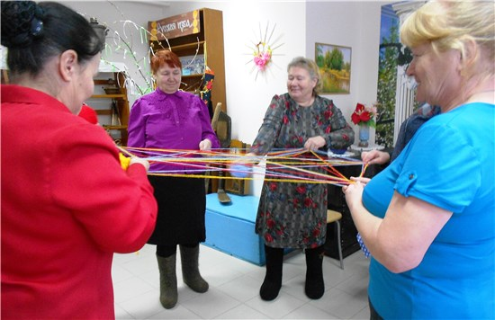Череду рожде­ственских мероприя­тий в Бородулинской библиотеке продол­жила 11 января ви­део-гостиная «Сла­вим Рожде­ство!». Участницами встречи были женщины из клуба «Ромашка». Встреча началась с видео-презен­тации о рождении Иисуса Христа – «Яркая звёздочка». Путеше­ствуя по православ­ным группам соци­аль­ной сети «ВКонтакте», женщины посмотрели фотографии праздничных служб разных прихо­дов. Затем они составили коллаж добрых пожеланий на 2018 год. Сплели паутину желаний, поиграли в игру «Близнецы». И горячий чай с душицей пришелся очень кстати. Добра и здоровья в наступившем году!

**Сказочная встреча «Дверь на лугу»**

6 января исполнилось 90 лет со дня рождения пермского детского писателя Льва Ивановича Кузьмина. Юбилейной дате была посвящена сказочная встреча «Дверь на лугу», состоявшаяся в Бородулинской библиотеке.

Первоклассники открыли необычную дверцу-книгу и попали волшебный мир сказок, стихов, загадок известного писателя. Прочитали сказку «С кем подружиться мышке?» и узнали о самых надёжных друзьях. Из стихотворения «Какая это буква?» ребята убедились, что бывают буквы «хрю-хрю», «ме-е», «гав-гав», «кря-кря»! А после чтения стихотворения «Краски», библиотекари предложили детям нарисовать иллюстрации к произведениям Льва Кузьмина. Затем все вместе читали и отгадывали весёлые стихи-загадки, которые сочинил замечательный и добрый писатель – Лев Иванович Кузьмин. На мероприятии присутствовало 13 учащихся.

**Новые приключения Кота в сапогах**

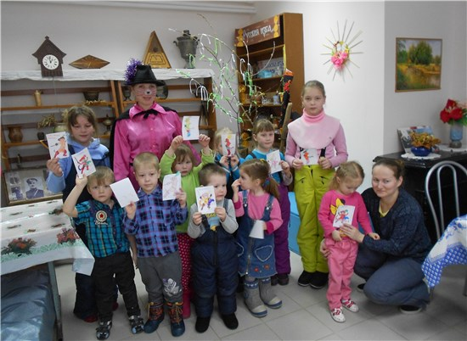

Юбилею фран­цузского писателя Шарля Перро была по­священа первая семейная встреча в «Матрёш­киной школе», которая состоялась в биб-лиотеке 27 января. Она прошла в форме театрализованной игро­теки «Новые приключе­ния Кота в сапогах».

Решил Кот почитать книги и познакомиться с другими знаменитыми сородичами. Книги затерялись в библиотеке, но стрелочки на полу указали правильный путь. Так Кот в сапогах узнал о героях книг Г. Остера, С. Михалкова, Л. Толстого, А. Хайта и русских сказок. Дети и их родители поиграли в «Кошки-мышки», прятки и другие игры. А в заключение легендарный Кот попозировал, а гости нарисовали его портрет.

**И воскресло забытое имя...**

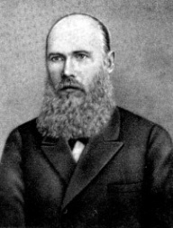29 января в Бородулинской библиотеке прошёл час истории «И воскресло забытое имя…», посвящённый русскому книгоиздателю, просвети­телю и меценату Флорентию Фёдоровичу Павленкову, чьё имя уже 20 лет носит библиотека.

Свой капитал Ф. Ф. Павленков за­вещал на устройство бесплатных библиотек и читален в деревнях России. На завещанные им средства в 53-х российских губерниях было открыто 2 тысячи бесплатных библиотек-читален. Среди них – библиотека деревни Волеги, открытая в 1909 году. Бородулинская библиотека является правопреемницей Волеговской библиотеки.

Заведующая библиотекой Лия Аркадьевна познакомила учащихся 5 класса с материалами книжной выставки «Ф.Ф. Павленков – создатель сельских библиотек». Ребята узнали интересные факты из биографии знаменитого книгоиздателя и редактора. Пятиклассники с интересом просмотрели альбомы, папки по истории библиотеки. Как издатель Ф.Ф. Павленков издавал в основном книги, рассчитанные на массовую аудиторию. Особое место занимала среди них биографическая серия «Жизнь замечательных людей». Снигирева Л.А. рассказала об этой серии, которая имеется в библиотеке.

## Вспоминая школьные годы…

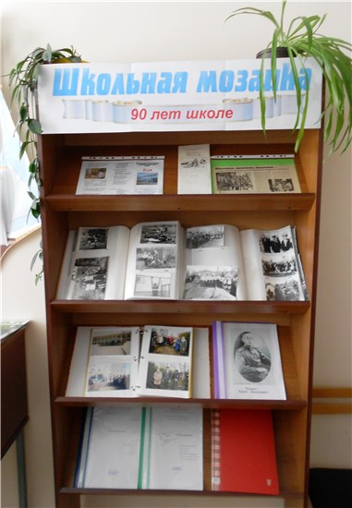

14 февраля в Бородулинской библиотеке состоялись краеведческие посиделки «Школьные годы чудесные». Участницами встречи были женщины из клуба «Ромашка». Посиделки были посвящены знаменательной краеведческой дате – 90-летию местной школы. «Ромашки» с интересом познакомились с материалами выставки «90 лет Бородулинской школе». Просматривая альбомы и буклеты, они вспоминали о чудесной школьной поре, друзьях, учителях. Об уроках литературы и рисования, физкультуры и музыки. Окунуться в школьное детство помогли и весёлые шуточные конкурсы: «Алфавит», «Существительное и прилагательное». А ещё, женщины «рисовали пословицу», выходили на боксерский ринг, пели «школьные» песни!

## Поступаем правильно

В рамках Месячника безопасности детей 21 февраля в Бородулинской библиотеке прошла театрализованная игра для учащихся начальных классов «Правила безопасности». Мышонок Пик (в этой роли выступила библиотекарь Надежда Семёновна Баженова) пришёл в библиотеку с необычной сумкой, а в ней – много чего интересного! Но сумку он нашёл на дороге. А все знают, что чужие вещи нельзя трогать и брать с собой! Дети очень эмоционально объясняли мышонку вредность и опасность найденных предметов: конфета, телефон, сигареты, батарейка, спички, бутылка с жидкостью.

Затем заведующая библиотекой Лия Аркадьевна Снигирева предложила ребятам поиграть в игры «ДА и НЕТ», «Поступай правильно». А мышонок согласился с детьми, что любопытство и шалость могут плохо закончиться. Завершилась игра конкурсом рисунков на тему «С огнём не шути!».

## Есть такая профессия – Родину защищать

27 февраля в Бородулинской библиотеке состоялся праздничный конкурс для шестиклассников «Есть такая профессия…». Мероприятие началось с просмотра видеоролика «Армия России». Затем две команды («Танкисты» и «Спецназ») соревновались в интеллектуальных и творческих конкурсах: «Назови войска», «Нарисуй пословицу о службе в армии», «Разведчики», «Театр-экспромт», «Возьми в плен врага» и др. Смекалку, находчивость, взаимовыручку проявили обе команды, и победила дружба!

Заключительным аккордом встречи стала песня о Родине:

Любите Россию, любите Россию!

И будьте России навеки верны!

## Мы ехали, мы пели…

28 февраля в Бородулинской библиотеке прошёл литературный час для третьеклассников «Мы ехали, мы пели…». Мероприятие было посвящено 105-летию со дня рождения С.В. Михалкова. Знаменитый поэт, драматург, общественный деятель Сергей Владимирович Михалков был удостоен многих наград и премий. Но одной из них, самой почётной – премией польских детей «Орден Улыбки» – дорожил более всего. Дети многих стран любят его озорные, веселые, поучительные произведения.

Школьники вместе с библиотекарем Надеждой Семёновной Баженовой отправились в увлекательное путешествие по творчеству писателя-юбиляра. Читали стихи, пели песенки, отвечали на вопросы викторины. Стихотворение Михалкова «А что у вас?» знают наизусть практически все, а «чудесные» таблетки детям совсем не нужны, знаком и такой персонаж, как дядя Стёпа. Затем с помощью книг С. Михалкова ребята познакомились со структурой книги.

## Экологическое путешествие «Этажи леса»

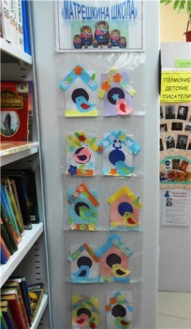Очередная встреча в «Матрёшкиной школе», состоявшаяся 3 марта, была посвящена юбилею писателя-натуралиста Михаила Пришвина. 2 февраля 2018 г. исполнилось 145 лет со дня его рождения. Много произведений написал писатель о природе и животных. Один из них называется «Этажи леса». Оказывается, этажи есть не только у домов, но и у леса. Детей и родителей, пришедших в библиотеку, ждали забавные встречи с обитателями «лесного дома». Они поиграли в игры «Червячки», «Кузнечики» «В гнезде». А ещё, отгадывали загадки о животных, мастерили ёжиков. А какие замечательные домики для птичек получились у детей! Ведь девиз Матрёшкиной школы – «Читаем, играем, мастерим!». Участниками встречи в библиотеке были 20 человек.

## Как мы праздник отмечали, – детям вслух стихи читали!

Есть такой необычный день в марте – Международный день чтения вслух. К этому дню была приурочена краевая акция «Подарите радость чтения», посвящённая в этом году 105-летию со дня рождения русского писателя, поэта, баснописца, драматурга С.В. Михалкова. 6 марта библиотекарь Лия Аркадьевна Снигирева и волонтёры: Лариса Олеговна Левина, шестиклассницы Оксана Деменева и Ксения Политова отправились к воспитанникам детского сада. В честь 105-летия со дня рождения Сергея Михалкова обратились к творчеству детского писателя. Лариса Левина в образе кошки прочла стихотворение «Котята». Затем учащиеся 6 класса Оксана Деменева и Ксения Политова читали вслух стихотворение «А что у вас?». А Лия Аркадьевна прочла «Песенку друзей» и отрывок из сказки «Три поросёнка». Чтение вслух – это весьма полезное и радостное занятие для всех возрастов. Детям очень понравилось эмоциональное чтение вслух и, прежде всего, стихи С. Михалкова! Участниками акции стали 14 детей и двое взрослых.

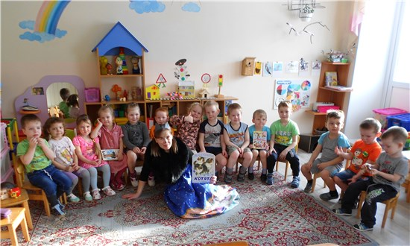

## Величие тургеневской гармонии

20 марта в Бородулинской сельской библиотеке состоялось очередное заседание женского клуба «Ромашка». Это был литературный вечер «Величие тургеневской гармонии». Встреча началась с просмотра презентации о жизни и творчестве Ивана Сергеевича Тургенева, 200-летие которого отмечается в этом году. Затем библиотекарь Лия Аркадьевна Снигирева обратила внимание на повесть Тургенева «Ася», и женщины вдохновенно рисовали «бабочек любви». Гимн русской природе прозвучал в романсе на стихи Тургенева «Утро туманное, утро седое», который прослушали участницы клуба.

Следующая страница литературного вечера – «Тургенев-поэт». Женщины не только услышали стихи великого классика, но и попробовали свои силы на поэтическом поприще. В итоге получилось милое весеннее стихотворение. Страница «Испытание любовью» позволила изучить переписку Ивана Тургенева и Полины Виардо.

Говорили женщины и о значимости нашего родного русского языка, которую не раз подчёркивал Иван Сергеевич Тургенев. Прозвучало его знаменитое высказывание о родном языке: «Во дни сомнений, во дни тягостных раздумий о судьбах моей родины, – ты один мне поддержка и опора, о великий, могучий, правдивый и свободный русский язык!..». Завершилась очередная встреча чаепитием в «Саду у Флорентия».

## Кладовая счастья

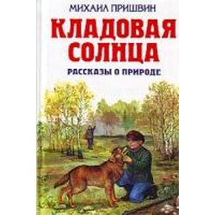C 22 марта в Бородулинской библиотеке началась Неделя детской книги «С книгой по дорогам детства». Первым мероприятием Недели стала игровая программа «Кладовая счастья». Школьники отправились в путешествие по книге писателя-натуралиста Михаила Пришвина «Кладовая солнца». Сопереживали и волновались за литературных героев Митрашу и Настю: чем же закончится их поход за клюквой на болото? Отгадывали загадки о ягодах, «набирали» короб ягод, составляли пословицы о собаках, «выбирались из болота» в игре «Путаница», вспоминали сказки с зайчиками и даже страшного волка победили в конкурсе «Попади в цель!». И настоящий клад (сказочные пазлы) дети отыскали в туеске на выставке «Как жили наши предки». Болото у писателя – своеобразная кладовая солнца: торф, ягоды, грибы, здесь берут своё начало реки. И каждый человек может быть кладовой счастья: любить, дружить и общаться, радоваться всему живому, помогать слабому. В заключение встречи библиотекари подвели итоги конкурса феи Почитайки. Те из ребят, кто прочитал много книг, аккуратно обращался с литературой и вовремя сдавал книги, получили призы. В игре приняли участие 15 детей.

## Тигриные игры

24 марта детей, посетивших библиотеку, ждал час экологии «Тигр – редкое животное». Состоялся просмотр презентации о тиграх, редких животных, занесённых в Красную книгу России.

Затем две команды: «Амурские тигры» и «Белые тигры», состязались в ловкости, сообразительности, смекалке. Ребята на время «превратились» в маленьких тигрят. Рисовали тигрят, отгадывали викторину, вспоминали «родственников» тигра, угадывали героев мультфильмов, играли в «охоту», «ловушку», слушали песню о маленьком тигрёнке и смотрели мультфильм о Лео и Тиге «Таёжная сказка». Весёлая, познавательная программа понравилась всем!

## В поисках золотого ключика

25 марта библиотекари пригласили ребят на квест-игру «Золотой ключик». Библиотекарь Надежда Семёновна Баженова рассказала историю создания писателем Алексеем Толстым известной сказки о приключениях Буратино. Алексею Николаевичу очень нравился сказочный герой Пиноккио итальянского писателя Карло Коллоди, и А.Толстой решил литературную обработку сказки о приключениях деревянного мальчика.

А затем ребят ждали весёлое путешествие с приключениями! Сначала отгадывали героев «Золотого ключика». Затем ловили пиявочек в пруду у Тортиллы, отгадывали зашифрованное слово в гостях у Мальвины. Собирали сказочные пазлы, отгадывали пропавшие предметы у Карабаса Барабаса, в гостях у Пьеро рисовали портрет Буратино. На каждом пункте за выполненное задание участники получали букву. Из букв в дальнейшем сложили слово, указывающее на местоположение золотого ключика. Ура! И вот, ключик найден, волшебная шкатулка открыта! Все участники игры получили занимательные призы.

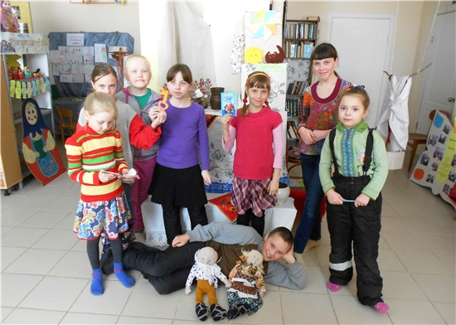

## Мишка, мишенька, медведь…

В этом году исполняется 110 лет со дня рождения детской писательницы-анималиста Веры Васильевны Чаплиной. С детства она очень любила животных, долгие годы работала в Московском зоопарке, затем увлеклась литературной работой. Творчеству Веры Чаплиной был посвящён литературный час «Фомка – белый медвежонок», который библиотекари провели для детей 26 марта.

Ребята посмотрели занимательную презентацию о медведях. Поучаствовали в увлекательной викторине, узнали много нового об этих животных: чёрном медведе с Аляски, очковом из Колумбии, белогрудом из Якутии, панде из Китая, барибале из Мексики, полярном и т. д.

Затем состоялось «Поле чудес» по рассказу Веры Чаплиной «Фомка – белый медвежонок». Все слова ребята отгадали и узнали, что медвежонок Фомка больше всего любил сгущёнку, очень тяжело переносил жару, а в зоопарке у него появился настоящий друг – тигрёнок Сиротка. В игре участвовало 10 человек. Победители получили призы.

## Поможем фее Почитайке!

27 марта в библиотеке прошла театрализованная игровая программа для детей «Поможем фее Почитайке!».

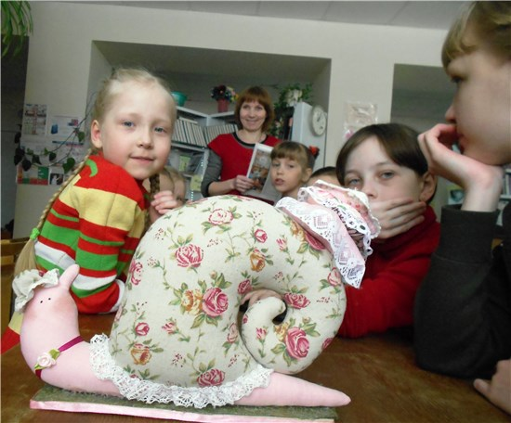Злой волшебник заколдовал фею Почитайку. Теперь она не может читать и рассказывать сказки детям на ночь. Как же помочь фее? Если дети отгадают викто­рину, а в игре «Найди пару» справятся с зада­нием, то все чары исчезнут. Ак­тивные ребята ска­зочную викторину от­гадали, нашли пару сказочных предметов и отлично изобра­зили сказоч­ного ге­роя в конкурсе «Пан­томима». Выручили фею Почитайку! И любимые сказки вновь будут сниться в волшебных снах!

## «Муха-цокотуха» в детском саду

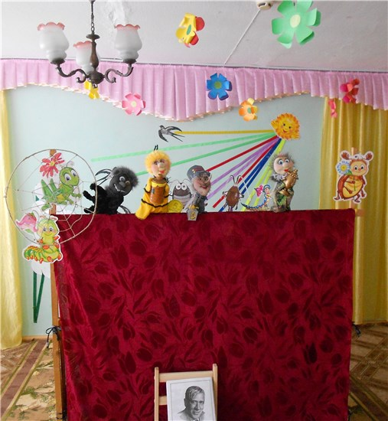

27 марта волонтёры (шестиклассники Бородулинской школы) и заведующая библиотекой Лия Аркадьевна Снигирева отправились в детский сад. Они познакомили дошкольников с творчеством известного детского писателя и поэта Корнея Ивановича Чуковского. Библиотекарь зачитывала отрывки из книг К.Чуковского. Как оказалось, многие дети знают наизусть «Тараканище», «Мойдодыра», «Телефон». А несколько ребят даже назвали автора.

Затем дети посмотрели подготовленный для них кукольный спектакль «Муха-цокотуха». В заключение гости поздравили ребят с завершением Недели детской книги и пожелали им оставаться весёлыми, добрыми и дружить с книгами! На мероприятии присутствовало 36 детей.

## ВОЗНЕСЕНСКАЯ СЕЛЬСКАЯ БИБЛИОТЕКА

(зав. библиотекой Е.П.Снигирева)

## Раз в крещенский вечерок бабушки гадали…

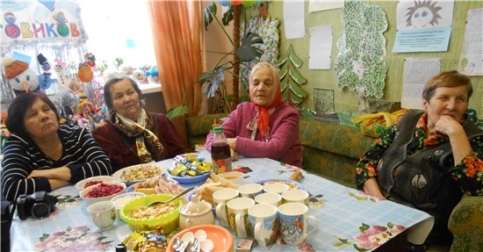18 января в Воз­несенской сельской биб­лиотеке собрались, впервые в наступившем году, участницы группы «Надежда»: погадать, вспомнить старые вре­мена, попеть, поиграть, чай попить. Помогали им в этом радушные со­трудницы библиотеки – Светлана Петровна Баксанова в образе Хозяйки и Елена Прокопьевна Снигирева в образе бабушки Аграфены. Вечер прошёл в тёплой душевной обстановке и понравился всем его участницам.

## Творческие конкурсы: подводим итоги!

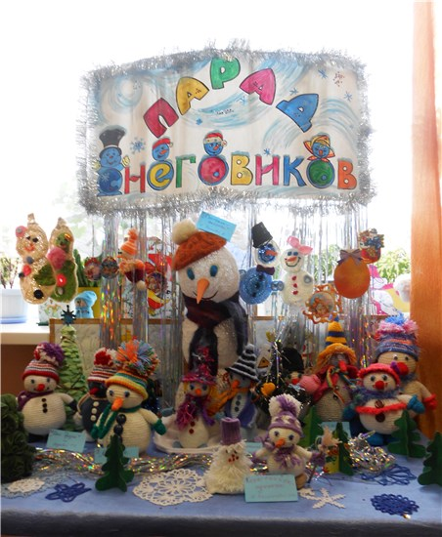В декабре 2017 года в Вознесенской сельской библиотеке прошли творческие конкурсы: «Книжный ЭКОлес» (конкурс рекламы книг о природе и животных) и конкурс поделок «Парад снеговиков». В январе 2018 г. были подведены итоги этих конкурсов.

В конкурсе «КнижныйЭКОлес» приняли участие учащиеся 6-8 клас­сов Вознесенской средней школы. Первое место заняли ребята 6 «б» класса. Кроме рекламы книг о природе, шести­классники нарисовали иллюстрации к ним. Второе место у 8 класса, третье место занял 7 класс. Призы и сертификаты ребята полу­чат на школьной ли­нейке.

В конкурсе «Парад снегови­ков» принимали участие как взрос­лые, так и дети. Ребята смастерили поделки из бу­маги и ткани. А взрослые связали снего­вичков крючком, смоделировали из ни­ток. Победители конкурса определялись путём зри­тельского голосования. В итоге среди детей 1-е место доста­лось Лобашеву Артёму, ученику 4 «б» класса Вознесенской средней школы, за поделку из бумаги «Снеговик-фонарик»; 2-е место – у Кудриной Даны, ученицы 2 класса Верещагинской средней школы № 2, за «Дружных снеговичков», сделанных из бумаги; 3-е место заняла работа «Снеговички-толстячки». Их смастерили из ткани братья Ибрагимов Ильдар (2 класс) и Чердаков Александр (4 «а» класс Вознесенской средней школы).

Среди взрослых первое место заняла работа Натальи Анатольевны Новиковой «Снеговик-великан» из ниток; второе – «Два друга», связанные крючком Шуровой Татьяной Кондратьевной; третье место поделили Анна Тимофеевна Селиванова со связанным крючком «Снеговиком Ромой» и Надежда Аркадьевна Мосина со своей «Весёлой семейкой» (вязание крючком). Все призёры получили призы.

## Увлекательная пресса для ребячьего интереса

В конце января сотрудники Вознесенской сельской библиотеки провели для школьников Неделю периодики «Увлекательная пресса для ребячьего инте­реса», посвящённую 315-летию российской печати. В ходе Недели ребята стали участниками разных мероприятий. Ученики 2-х и 3-х классов побывали «В журнальном царстве Непосед», совершив путешествие по страницам газеты-журнала «Непоседа». Ребята из коррекционного класса путешествовали по страницам журнала о природе и животных «Тошка». «Разноцветная планета» – так называлось это мероприятие. Девятиклассники узнали много нового в ходе познавательного часа с элементами игры «Увлекательная пресса для ребячьего интереса». Ведущая рассказала ребятам об истории праздника, о том из каких рубрик состоят журналы и газеты, чем они схожи и чем отличаются, о профессиях в журналистике. Библиотекарь показала журналы, поступившие в библиотеку в 2017 году, поведала об истории создания каждого журнала. Провела викторину на закрепление полученной информации.

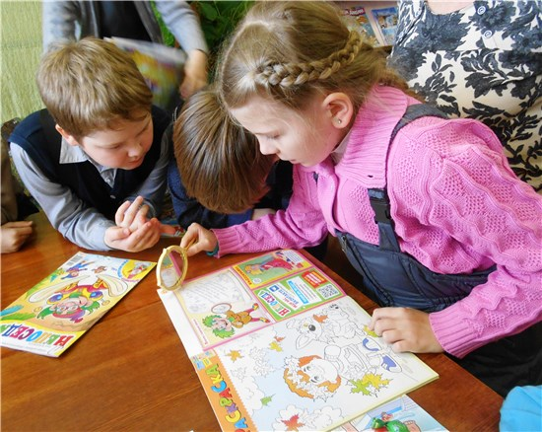Затем ребята рабо­тали по вкладышу «Вес­точка» из районной газеты «Верещагинский вестник». Они находили в газетах ин­тервью, репортаж с места событий, заметку и другие элементы из которых со­стоит печатное издание. И в заключение сыграли в игру «Весёлые буквы», со­ставляя слова, связанные с прессой.

## Литературные герои: конфетное знакомство

Необычная коробочка с сюрпризом появилась в феврале на абонементе Вознесенской сельской библиотеки. Она называется «Литературные герои: конфетное знакомство». В коробочке находятся замечательные сказки: «Приключения Пиноккио» итальянского писателя Карло Коллоди и «Золотой ключик или приключения Буратино» русского писателя Алексея Николаевича Толстого, а также альбом, чтобы рисовать иллюстрации к этим книгам, раскраска, фломастеры и конфеты «Герои сказок». Первой обладательницей заветной коробочки стала ученица 3 класса вознесенской средней школы Яна Кольцова.

## «Как на «Надеждин» юбилей…»

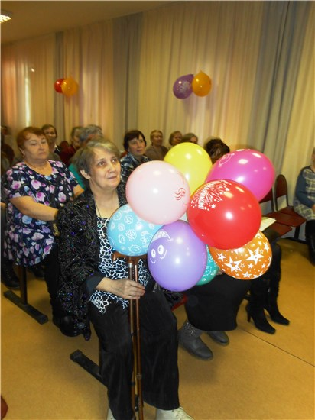28 февраля в Вознесенском сельском центре досуга прошёл праздник, посвящённый юбилею первичной организации инвалидов села (клуб «Надежда»). Организация была создана 10 лет назад – в январе 2008 года. Ведущей праздника была директор СЦД Марина Александровна Казакова. Перед сценой стояло большое зелёное дерево (фикус), на которое Марина Александровна обратила внимание зрителей, сказав, что у него есть одна особенность – оно исполняет не желания, а… пожелания юбиляру! И у всех будет возможность, поздравляя коллектив клуба «Надежда», повесить на дерево символическую ленточку. И по праву ведущей, и как депутат поселения, она сделала это первой. В течение праздника дерево украшалось разноцветными лентами, ведь добрых пожеланий и поздравлений прозвучало в этот день немало!

От районных организаций: «ВОИ» («Всероссийское общество инвалидов») и «ВОС» («Всероссийское общество слепых») юбиляров поздравили гости – Надежда Александровна Юркина и Надежда Фёдоровна Березовская. Тёплые подбадривающие слова подарила именинникам начальник управления Пенсионного Фонда России Ольга Николаевна Каменских. Глава Вознесенского сельского поселения Игорь Михайлович Новиков вручил первичной организации инвалидов поздравительное письмо Главы администрации Верещагинского муниципального района Сергея Владимировича Кондратьева. Поздравила юбиляров и Людмила Александровна Юшко, директор Вознесенской средней школы. От хора «Вознесеночка» с поздравительным словом выступила Першина Наталья Германовна. Не остался в стороне и Совет ветеранов села. От него выступила Мария Сергеевна Истомина.

Приехали поздравить вознесенцев и соседи: из Зюкайки (делегация из 6-ти человек от первичной организации инвалидов посёлка) и из города Верещагино – Галинова Светлана и её мама Раиса Павловна. Каждый выступающий сказал в адрес первичной организации инвалидов села Вознесенское хорошие тёплые слова, ведь 10 лет. От инвалидов села ответное слово произнесла и поблагодарила гостей председатель первичной организации Елена Сергеевна Шулятьева.

Какой юбилей без именинного пирога? И вот, под музыку в зал был внесён на большом подносе «Каравай» – пирожки с капустой. Все участники праздника организовали круг с «Караваем» в центре и выступили с пожеланиями юбилярам.

С концертными номерами для именинников выступали: хор «Вознесеночка»; коллектив «Весёлые нотки» (МБДОУ «Вознесенский детский сад»); учащиеся Вознесенского филиала МБУ ДО "Школа искусств" города Верещагино. В заключение юбиляры и гости сели за праздничный стол – пили чай, пели песни. А библиотекари Вознесенской сельской библиотеки провели для участников праздника беспроигрышную лотерею и викторины. Праздник удался на славу! Довольны были все: и гости, и юбиляры.

## Над миром горит олимпийский огонь!

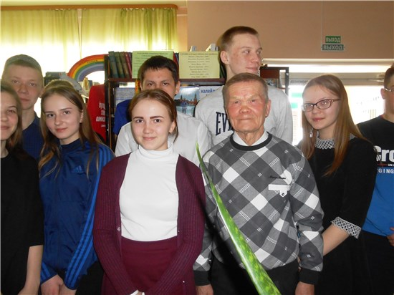

5 марта в Вознесенской сельской библиотеке прошла встреча девятиклассников с из­вестным земляком марафонцем Михаилом Савельевичем Ямбу­латовым. Встреча называлась «Над миром горит олимпийский огонь» и была посвящена Олим­пиаде в корейском городе Пхёнчхане. Гость библиотеки рассказал, в первую очередь, о марафонах «В тот же день и в тот же час», посвящённых летним олимпийским играм 2008, 2012 и 2016 годов, которые он бежал в разных городах России. Затем повёл рассказ о достижениях 2018 года. С этого года Михаил Савельевич начал принимать участие и в лыжных гонках. Обратил внимание на выставку, на которой были представлены его марафонские награды за 2017 год – кубки, медали, футболки. И, наконец, гость ответил на вопросы любознательных школьников: со скольки лет начал заниматься бегом, во сколько лет пробежал первый марафон, в каких странах побывал и др. Мероприятие закончилось фотосессией со знаменитым земляком.

## Весёлые приключения в стране Чтения

Неделя детской и юношеской книги имеет в России давние традиции, начало которым было положено в суровом военном 1943-ем году. В этом году «книжкина Неделя» проводилась в 75-й раз. В Вознесенской сельской библиотеке юбилейная Неделя называлась **«Весёлые приключения в стране Чтения».**

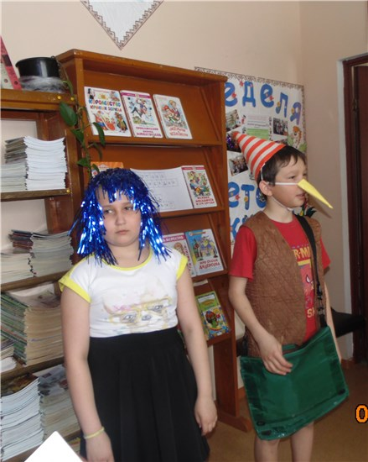Неделя началась с театрализованного детского представления «Весёлое ПриклюЧтение». На встречу с ребятами в библиотеку прибыли литературные персонажи: Королева Книга, Баба Яга, книголюб Книгочейчик, Незнайка, Мальвина с Буратино и Пеппи Длинный чулок. Каждый герой принёс для ребят интересное задание. Королева Книга с Книгочейчиком провели викторину «Кто это?» – нужно было узнать литературного героя по его описанию. Баба Яга и тут не обошлась без пакостей, стащив у Книгочейчика книги-юбиляры с выставки. Пообещала отдать, если ребята ответят на вопросы «превращательно-заколдованной» викторины. Ребята блестяще справились с заданием вредной старухи. Пришлось ей вернуть книги. Книгочейчик провёл по ним обзор и распрощался с ребятами. Затем прибежал Незнайка со своими смешными стихами, в которых буквы заблудились, и кроссвордом. И здесь присутствующие доказали Бабе Яге, что они читали и будут читать книги. Так что пришлось Яге отправиться на поиски вредных нечитающих детей в другие места. Только ребята справились с этим заданием, а уже в зал постучали Мальвина и Буратино. Они принесли в сумке конверты с заданием «Литературное лото». Вместе с детьми они соединяли карточки, на которых были написаны фамилии писателей, названия произведений и имена героев. Последней посетила юных читателей Пеппи Длинный чулок с крылатыми выражениями из басен, которые надо было угадать. И напоследок каждый литературный герой пожелал ребятам почаще брать в руки книги.

**Хит-парад «Весёлые друзья»,** посвящённый 105-летию со дня рождения детского писателя Сергея Владимировича Михалкова, ждал ребят во второй день Недели детской книги. Вели программу Библиотекарь и Репортёр «Вознесенского телерадиовещания». Хит-парад состоял из трёх частей: весёлые стихи, сказки и песни. Стихи и сказки рассказывали и инсценировали третьеклассники Вознесенской школы (классный руководитель В.Ф. Давыдова). Вместе с ребятами участники мероприятия вспомнили такие произведения С. Михалкова, как «Тридцать шесть и пять», «Прививка», «А что у вас?», «Котята», «Овощи», «Три поросёнка», «Как старик корову продавал», «Как медведь трубку нашёл». А вот песни спели все вместе: «Гимн России», «Мы едем, едем, едем…» и «Песенку юных читателей». В течение всего мероприятия Репортёр брал у присутствующих интервью, вместе с Библиотекарем рассказывал биографию Сергея Михалкова.

Следующий день «книжкиной Недели» был посвящён юбилею пермского писателя Льва Ивановича Кузьмина и назывался **«В одном весёлом царстве».** В ходе литературного путешествия юные читатели повстречались с персонажами произведений Л. Кузьмина. К ним в гости приходили Звездочёт и Чёрт. Первый провёл викторину, принесённую на звёздочках. Второй прихватил на встречу кроссворд, который разгадывал вместе с ребятами. В этот день ребята встретились также с героями произведения «Штаны» и ответили на вопросы Яши, вытащенные из укороченных бабушкой, мамой, тётей и сестрой Дуней, штанов. В паузах между сценками Ведущая читала стихи писателя-юбиляра и в заключение загадала ребятам загадки из сборника Л. Кузьмина «В одном прекрасном царстве».

**«Весёлая кунсткамера»** – так называлась викторина-презентация необычных литературных героев, которая состоялась в один из дней Недели детской книги. Ребята рассматривали «жителей» кунсткамеры, называли их имена, вспоминали названия произведений и авторов. В «кабинете редкостей» (так переводится слово «кунсткамера») находились такие герои, как Тяни-толкай, Чебурашка, Мойдодыр, Железный Дровосек и Страшила, Конёк-горбунок, Змей Горыныч, Мамонтёнок, Карлсон, Оле-Лукойе, Щелкунчик, Ослиная Шкура, Мюнхгаузен. В заключение встречи посмотрели мультфильм «Мама для мамонтёнка» и спели хором песенку маленького путешественника. И закончилась юбилейная Неделя детской книги обменом жетонов, которые ребята получали за свои знания в течение всей недели, на призы. Всего мероприятия Недели детской книги посетил 141 человек, в том числе 135 детей.

## ЗЮКАЙСКАЯ СЕЛЬСКАЯ БИБЛИОТЕКА

(зав. библиотекой В.И.Лукиных)

## Новый год в библиотеке

Новый год – яркий, неповторимый, удивительный праздник. Праздник сказочных чудес и волшебства с подарками, сюрпризами и исполнением желаний. Свой вклад в создание праздничной атмосферы внесли и сотрудники Зюкайской сельской библиотеки. Традиционно, накануне праздника и в дни зимних каникул они проводили для жителей села интересные увлекательные мероприятия.

Уже в декабре все желающие могли ознакомиться с книжными выставками: «Идеи для новогоднего подарка», «Зимняя сказка», «Уши, лапы, хвост». Начиная с 25 декабря 2017 года, каждому приходящему в библиотеку предлагалось достать волшебное «яйцо», в котором находились поздравления и предсказания на Новый 2018 год. С удовольствием ребята участвовали в выставке поделок «Герои зимних сказок». На выставку были представлены Замок Снежной королевы, сама Снежная королева, Снегурочка, Щелкунчик и др.

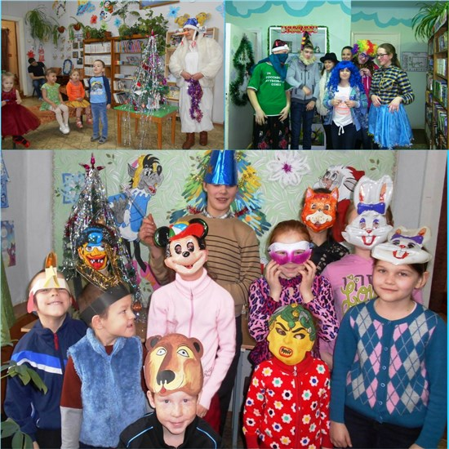

Праздничное настроение создали сотрудники библиотеки у дошкольников, проведя литературную игру-чтение «Скоро, скоро Новый год!». Дети отгадывали загадки о зиме и Новом годе, играли в игры на внимательность, водили хоровод, отвечали на вопросы шуточной викторины. С удовольствием посмотрели электронную презентацию «История новогодних игрушек», а после сами украсили елку.

В зимние каникулы в библиотеке работал и «Новогодний мультсалон». Детям были показаны мультфильмы «Снегурка», «Мороз Иванович», «Снежная королева» и др.

Не были забыты и взрослые жители посёлка. Для членов клуба садоводов «Рябинка» состоялся народный праздник «Васильев день или Старый Новый год». По традиции мероприятие не обошлось без народных песен и частушек. В ходе встречи каждый из присутствующих позволил себе еще раз вспомнить традиции и обряды самого любимого праздника и в очередной раз загадать своё заветное желание… Для юношества и молодежи в библиотеке состоялся новогодний праздник «Шутки под ёлкой».

## К нам пришла Коляда!

Рождественские встречи в библиотеке – одно из любимых мероприятий зюкайской молодежи. 18 января в Зюкайской библиотеке по традиции прошли вечерние посиделки «К нам пришла Коляда», участниками которых были юношество и молодежь. Они познакомились с традициями зимних народных праздников и их описаниями в произведениях русских писателей. Библиотекари подготовили для гостей интересную презентацию о празднике Крещения и рассказали об особенностях его праздновании в родном посёлке Зюкайка. Узнали ребята и об особых свойствах крещенской воды, а также поделились тем, какие праздничные традиции существуют в их семьях.

Весёлые ряженые, главные персонажи старинного обряда колядования, не давали зрителям скучать: загадывали старинные загадки «с закавыкой». Ребята с азартом играли в игры, забавы и гадали на будущее.

## «Исцеление чтением»: читаем «Синюю птицу»

1 февраля 2018 года Зюкайская сельская библиотека приняла участие в краевой акции «Исцеление чтением», приуроченной к Всемирному дню чтения вслух. В этом году акция была посвящена 110-летию со дня выхода в свет книги М. Метерлинк «Синяя птица». Организатором Акции выступила Пермская краевая специальная библиотека для слепых при поддержке Министерства культуры Пермского края.

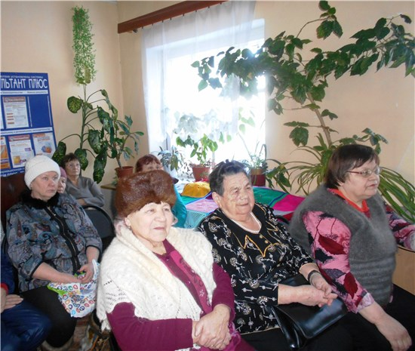Участие в акции приняли инвалиды по зрению и члены клуба «Рукодельница». Ровно в 14:00 состоялось онлайн включение через Skape, был дан старт Акции. Специалисты Пермской краевой специальной библиотеки для слепых поприветствовали всех присутствующих и пожелали удачи в проведении акции. Затем зюкайские библиотекари рассказали об авторе книги – бельгийском писателе Морисе Метерлинк. Прочитали вслух отрывок из его пьесы-притчи «Синяя птица». Многие вспомнили мультфильм, снятый по этому произведению, кто-то вспомнил и советско-американский фильм-сказку, в котором снимались знаменитые актеры Элизабет Тейлор, Джейн Фонда, Георгий Вицин, Олег Попов и др. Участники обсудили смысл сказки и пришли к выводу, что счастье не надо искать, а надо оглянуться и увидеть, что оно всегда рядом. Всем захотелось взять книгу М. Метерлинк, чтобы почитать её в семье своим детям и внукам. Всего в акции приняло участие 12 человек.

## «Он правду людям под гитару говорил»

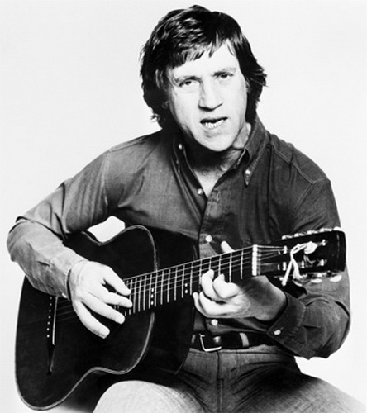1 февраля в информационном зале Зюкайской сельской библиотеки состоялась литературно-музыкальная встреча для молодёжи «Он правду людям под гитару говорил», посвященная 80-летию известного поэта, барда, актёра Владимира Семёновича Высоцкого. Её участниками были студенты КГАУ «Управление общежитиями СПО ПК».

На вечере вспоминали биографию Владимира Высоцкого, основные этапы его творческой жизни. Ведущие-библиотекари говорили о любви Высоцкого к Марине Влади и о том, что он мог бы уехать к любимой в другую страну, но не сделал этого. Как говорил сам поэт: «Без России я – ничто». Невозможно представить вечер Высоцкого без его песен. Студенты слушали песни («Кони привередливые», «Милицейский протокол», «Парус» и др.) и смотрели отрывки из записей выступлений всенародно любимого актёра, певца и поэта. На абонементе к мероприятию была оформлена книжная выставка «Молодость, песня, гитара**»,** посвященная жизни и творчеству В. Высоцкого**.**

## Встреча с поэтессой Верой Лалетиной

16 февраля в Зюкайской сельской библиотеке состоялась творческая встреча с известной поэтессой из города Слободского Кировской области Верой Лалетиной. Вера Алексеевна – автор нескольких поэтических сборников («Любовью сердце переполнено», «Незримые границы», «И бисер блестит в паутине»), самодеятельный композитор, исполнитель собственных песен. В.А. Лалетина всю жизнь проработала музыкальным руководителем в детском саду. Стихи начала писать уже в зрелом возрасте. Тематика её поэзии близка и понятна каждому. Лирика кировской гостьи наполнена любовью к окружающему миру, родному дому, городу.

Вера Алексеевна познакомила гостей библиотеки со своей поэзией. Участники встречи проникновенно слушал лиричные и задушевные строки, в которых преобладают автобиографические мотивы. Многие стихи В.А. Лалетиной положены на музыку и прозвучали в исполнении автора в видеоклипах. Её поэзия нашла большой отклик в сердцах зюкайцев. Желающие приобрели на память книги с автографом поэтессы.

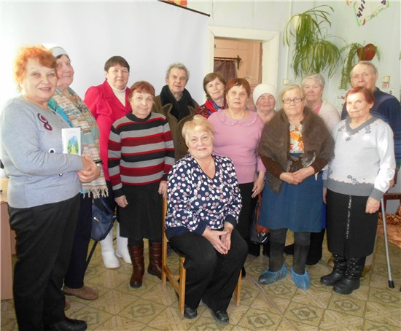

## Радость чтения стихов Сергея Михалкова

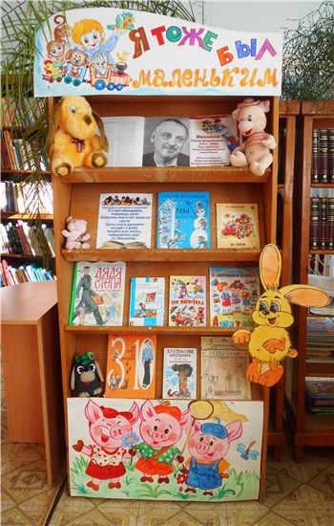6 марта Зюкайская сельская библиотека приняла участие в краевой акции «Подарите радость чтения», приуроченной к Международному дню чтения вслух и 105-летию со дня рождения русского писателя, поэта, баснописца, драматурга, публициста и общественного деятеля С.В. Михалкова. Цель акции – представить чтение как способ взаимодействия с окружающим миром и как возможность передачи своих эмоций другому человеку вместе со звучащим словом. На встречу с книгой пришли в библиотеку воспитанники детского сада «Росинка». Сначала ребята подготовительной группы познакомились с биографией Сергея Владимировича Михалкова. А затем библиотекарь Ирина Васильевна Пономарёва читала им вслух стихи из сборника поэта-юбиляра. Дети с удовольствием слушали её, разглядывали картинки, пытались сами рассказать известные им стихи Михалкова.

Чтение вслух зарядило детей и библиотекарей хорошим настроением. Для кого-то это были знакомые стихи, кто-то услышал их впервые, но все слушали, буквально «раскрыв рот». Специально к этому дню в библиотеке была оформлена выставка «Я тоже был когда-то маленьким». Всего в акции приняло участие 15 детей.

## В выборе каждого – будущее всех!

В начале марта в преддверии выборов Президента РФ в Зюкайской сельской библиотеке стартовала декада правовой информации «В выборе каждого – будущее всех». В ходе декады для группы студентов КГАУ «Управление общежитиями СПО ПК» была проведена дискуссия «Право выбирать. Хочу или Надо?». Перед началом дискуссии библиограф Валентина Николаевна Исаева рассказала об истории выборов, о том, как развивалась избирательная система в России. Студенты посмотрели электронную презентацию, а затем состоялся заинтересованный разговор. Были высказаны различные точки зрения об участии в выборах, о проблеме гражданской активности молодёжи.

5 марта для молодых жителей поселка прошёл День информации «Идём на выборы впервые», в ходе которого молодёжи была представлена электронная презентация «Мы – избиратели нового времени», состоялся урок права «Азбука молодого избирателя». Также библиотекари познакомили собравшихся с материалами выставки «Выборы-2018».

## Пишем семейный диктант

25 марта Зюкайская сельская библиотека приняла участие в краевой акции «Семейный литературный диктант». Инициатором этой масштабной акции является Пермская краевая детская библиотека имени Л.И. Кузьмина.

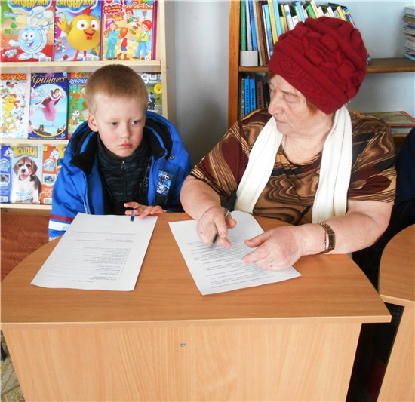Участие в диктанте приняли 9 детей и две семьи – Пономарёвых и Подкиных. Победителями стала семья Пономарёвых: папа Василий Викторович и его дети Наташа (6 класс) – 42 балла, Алёна (3 класс) – 39 баллов. В индивидуальном зачёте наибольшее количество баллов набрала шестиклассница Дина Харина – 41 балл. Все участники получили от «Кузьминки» сертификаты, а победители – дипломы. Благодарим всех за участие!

## Наркомания: помоги себе выстоять

В марте Зюкайская сельская библиотека приняла участие в акции «Сообщи, где торгуют смертью» и провела познавательный час «Наркомания: помоги себе выстоять».

На познавательный час были приглашены студенты, проживающие в КГАУ «Управление общежитиями СПО ПК». Во время мероприятия библиотекарь рассказала о вредной привычке – наркомании, о пагубном влиянии наркотиков на организм, о преступлениях и правонарушениях, связанных с незаконным оборотом наркотиков, прочитала несколько историй о жизни подростков-наркоманов. Затем все вместе обсуждали вопрос: какими качествами характера должен обладать человек, чтобы устоять перед соблазном попробовать наркотик.

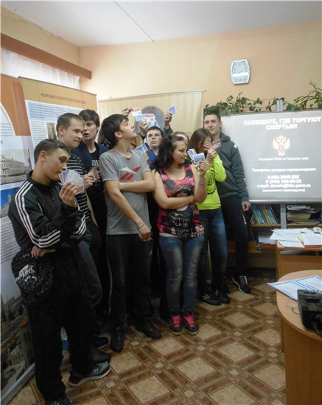Далее ребята отвечали на вопросы: «Что ты знаешь о наркотиках?», «Как ты относишься к человеку, употребляющему наркотик?», «Пробовал ли ты сам наркотики?», «Что ты сделаешь, если узнаешь, что твой друг употребляет наркотики?». Ответы были разными: «наркотики чрезвычайно опасны, так как доступны, просты в употреблении, и действуют в первую очередь на психику», «отрицательно», «не пробовал и никогда не буду пробовать», «попробую помочь ему в этой беде».

Подводя итог мероприятия, его участники сделали вывод: наркомания – тяжелейшая болезнь, которая забирает жизнь, а все наркотики по своей природе являются ядами, поражающими все системы организма, но особенно центральную нервную систему, мозг, половую систему, печень и почки. В заключение встречи все молодые люди получили памятки: «Как не стать жертвой наркомании». Во время проведения акции в посёлке распространялись листовки с указанием номеров «телефонов доверия». Всего в акции участников приняло участие 11 человек.

## Читайте! Дерзайте! Свой мир открывайте!

В дни весенних каникул в Зюкайской сельской библиотеке прошла традиционная Неделя детской книги. Открытие «книжкиной Недели» состоялось 26 марта театрализованным литературным праздником «Есть страна Читалия…». На празднике ребята встретились с Королевой Книги и любимыми литературными персонажами. Из электронной презентации дети узнали, как великие люди: писатели, поэты, ученые, художники, политики, почтительно относились к книге и чтению, какую великую роль сыграла книга в развитии человечества. Дети также высказали своё отношение к чтению и книге. Одни выучили стихи о книге, другие представили рисунки о прочитанном.

По доброй традиции лучшие читатели библиотеки были награждены почётными грамотами и подарками. Были отмечены также лучшие читающие классы и их классные руководители.

27 марта ребята пришли на литературную игру по творчеству писателя-земляка Льва Ивановича Кузьмина «Не забавы ради, пользы для…». Игра вызвала неподдельный интерес участников. Электронная презентация позволила создать условия для обобщения, закрепления и углубления знаний по теме в яркой игровой форме.

28 марта в библиотеке состязались участники викторины «Счастливый случай». А на следующий день состоялась конкурсно-игровая программа «На литературной тропе». Участники игры путешествовали по литературной тропе, делая остановки: «Удивительные превращения», «Друзья», «Маги, колдуны, чародеи», «От начала до конца», «Великаны и лилипуты», «В мире приключений». За каждый верный ответ участник получал жетон. Победителем стал тот, кто набрал больше всех жетонов.

Заключительным мероприятием Недели стала игра-головоломка «Зашифрованные писатели». Непростыми оказались для ребят задания, предложенные библиотекарями. В стихотворении Александра Жорина были спрятаны фамилии 20-ти писателей. Их нужно было найти, не обращая внимания на знаки препинания. Конечно, было сложно, но интересно, и ребята с заданием справились! Также дети разгадывали кроссворд по книге С.Т. Аксакова «Аленький цветочек», разгадали ребус по рассказу Аркадия Гайдара «Сказка о военной тайне» и др. В заключение мероприятия библиотекари подвели итоги Недели детской книги, все её участники получили призы. Всего в течение Недели проведено 4 мероприятия. Количество посещений – 115.

## КОМАРОВСКАЯ СЕЛЬСКАЯ БИБЛИОТЕКА

( зав. библиотекой Т.С. Новикова)

## Новогодние встречи у ёлки

8 января в Комаровском сельском Доме Культуры совместно с библиотекой проведено новогоднее театрализованное представление для пенсионеров и их внуков.В гости к бабушкам пришли сказочные герои: Баба-Яга (Л. Тетенова), Кикимора (С. Мартюшева), Леший (Е. Мартюшев), символ 2018 года – собака (С. Бурдюгова) со Снегурочкой (Д. Лептюхова) и Дедом Морозом (Т. Новикова).

Участники мероприятия водили хороводы со сказочными персонажами, участвовали в музыкально-игровых танцах и конкурсах, рассказывали стихи, пели песни и частушки Деду Морозу. А в награду каждый из присутствующих получил от Деда Мороза небольшой сувенир. После представления праздник продолжился за чашечкой ароматного чая. Рождественская атмосфера праздника подняла настроение и придала заряд душевной бодрости.

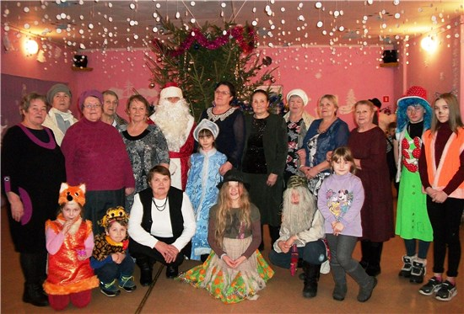

## Как в Комарах Масленицу провожали…

18 февраля, в последний день Масляной недели, в деревне Комары состоялся праздник «Прощай, Масленица!». По доброй традиции, дети и взрослые приняли участие в массовом гулянии, которое проводилось в парке у Дома культуры. Мероприятие подготовили сотрудники сельского ДК, библиотеки, а также участницы Комаровского Женсовета. В начале праздника перед зрителями, развернулось музыкально-юмористическое театрализованное представление "Марфушенька и Маманя" с участием сказочных героев: Марфушеньки (Н.А. Рискова), Мамани (Л. В. Бабурина), Лешего (А.Д. Селиванов), Бабы Яги (Т.Г. Путилова), Весны (О.А. Ильиных), Зимы (А.Р. Коньшина), ведущих-Скоморохов (Е.Ф. Крестьянинова, Т.С. Новикова) и Скомарошков (Соня Мартюшева, Лена Тетенова). По сюжету представления, лесная нечисть похитила Весну, на помощь которой пришла Зима. По доброй традиции приключения героев завершилось хорошо.

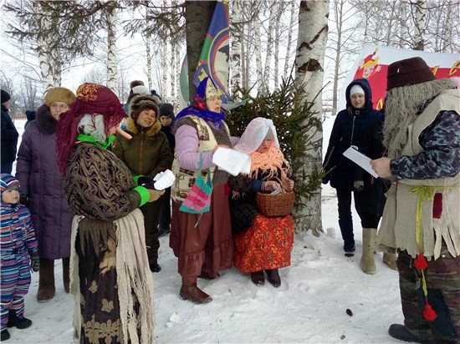

После представления народное гуляние продолжилось русскими народными играми и забавами: перетягивание каната, поднятие гири и т. д., а также не обошлось и без традиционного столба с призами, который трижды покорил Виталий Шахаров. Местные мастерицы приняли участие в конкурсе по изготовлению куклы-чучела Масленицы. Первое место заняла Л.В. Бабурина, второе – Елоховский детский сад (Ирина Пепеляева), третье место поделили четвероклассница Аня Романова и О.А. Ильиных.

Какая Масленица без угощений!? Жители деревни Комары и гости праздника отведали блинов с горячим чаем, пироги, пельмени, шашлык и плов. Праздник закончился традиционным сжиганием чучела Масленицы.

## Юные защитники Отечества

24 февраля в Комаровском Доме Культуры сотрудники ДК и библиотеки провели познавательно-развлекательную программу для детей «Юные защитники Отечества». Программа была насыщена тематическими конкурсами, викторинами на военную тематику, – всё это внесло свою лепту в воспитание патриотических чувств, уважения и любви к своей Родине.

Во время состязания юные защитники смогли проявить ловкость, сноровку, находчивость и выносливость. В командных играх дети старались не отставать друг от друга, выполнять всё быстро и правильно. Никто не хотел уступать первенства… Словом, ребята смогли почувствовать себя настоящими воинами-защитниками. В заключение встречи все дети получили призы.

## НИЖЕГАЛИНСКАЯ СЕЛЬСКАЯ БИБЛИОТЕКА

(зав. библиотекой Т.А.Селиванова)

## Масленица в гостях у самовара

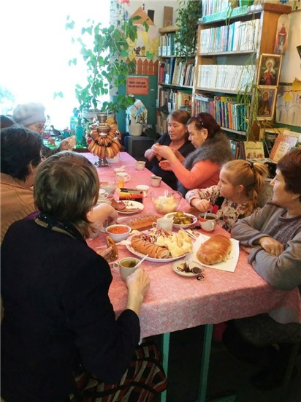Масленица в библиотеке? А почему бы и нет! Этот праздник ор­ганизовала для своих читателей заведующая Нижнегалинской сель­ской библиотекой Татьяна Алек­сандровна Селиванова. Празднич­ное настроение царило в стенах библиотеки уже в первый день Масленицы – 12 февраля. Здесь прошли масленичные посиделки «Масленица в гостях у самовара». На импровизированном столе были использованы атрибуты праздника и русского быта: самовар, чайник с чайными парами, скатерть и поло­тенца, сладкие угощения, и, ко­нечно же, блины. К празднику в библиотеке была оформлена тематическая выставка «Масленица пришла…», на которой в том числе, были представлены рецепты блинов.

Целью праздничного мероприятия было познакомить читателей с русскими народными традициями, а в частности, с любимыми в народе масленичными гуляниями. Гостям предлагалось отгадать загадки Пермского края, которые подготовила учитель литературы и русского языка Нижнегалинской школы, Галина Александровна Можаева. За столом также вспоминали семейные традиции празднования Масленицы, как раньше масленичные гуляния на селе устраивали, какие блины пекли наши бабушки. Гости с удовольствием пили чай, угощались блинами, обменивались рецептами их приготовления. На праздники присутствовало 15 человек.

## Подарим радость чтения!

Ежегодно в первую среду марта отмечается Всемирный день чтения вслух. 6 марта Нижнегалинская сельская библиотека приняла участи в краевой акции, приуроченной к этому дню. Зав. библиотекой Татьяна Александровна Селиванова с учениками начальной школы прочитали стихи известного детского поэта Сергея Владимировича Михалкова, которому в этом году исполняется 105 лет. Все стихи доступны и понятны для детей, благодаря лёгкости рифмы и занимательности сюжета. Дети с удовольствие читали стихи, передавая книгу из рук в руки, никто не остался равнодушным.

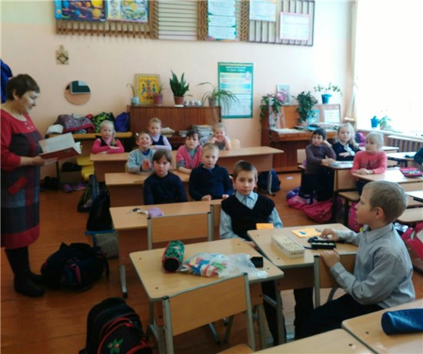Сергей Михалков создавал произведения, которые способны без труда заинтересовать маленького читателя. А главные персонажи и их истории запоминаются уже навсегда и передаются из поколения в поколение. Читать стихи Михалкова стоит уже даже только ради того, чтобы привить ребёнку хороший литературный вкус. В акции приняли участие 15 человек.

## Выбор за тобой!

С 12 по 23 марта Нижнегалинская сельская библиотека совместно с Центром досуга приняли участие в Общероссийской акции «Сообщи, где торгуют смертью». Была проделана большая работа по информированию школьников о последствиях употребления наркотических средств, алкоголя, табакокурения.

В период проведения акции «Сообщи, где торгуют смертью» был проведен цикл мероприятий разнопланового характера (классный час, беседы, акция-концерт), в которых приняли участие учащиеся школы. Оформлены стенды, книжные выставки, работают «Ящики доверия».

22 марта сотрудники СЦД и библиотеки провели акцию-концерт «Скажи наркотикам: «Нет!». На мероприятие были приглашены учащиеся Нижнегалинской школы. Перед ними выступили: участковый Максим Георгиевич Соловьёв, фельдшер Галина Васильевна Шаврина, работники культуры. Всего присутствовало 47 человек.

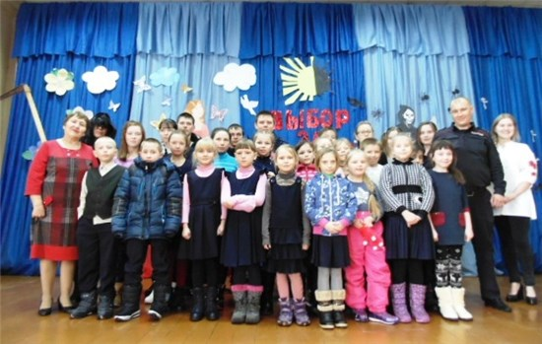

**Фейерверк любимых книг**

Ежегодно в дни весенних каникул Нижнегалинская сельская библиотека проводит Неделю детской книги, в рамках которой проходит множество интересных мероприятий, направленных на популяризацию детской книги и чтения среди детей: экскурсии по библиотеке, конкурсно-игровые программы, викторины.

В этом году Неделя детской книги проходила под названием «Фейерверк любимых книг». Она была посвящена юбилеям любимых детских писателей Льва Ивановича Кузьмина и Сергея Владимировича Михалкова.

Ребята с удовольствием принимали участие во всех играх и конкурсах, отвечали на вопросы викторины по сказкам Л. Кузьмина и С. Михалкова, читали их стихи, инсценировали сказку «Три поросёнка». В гости к детям прилетала и сама Баба-Яга (роль исполнила Ирина Георгиевна Селиванова, специалист Центра досуга). Под её руководством дети отгадывали загадки, отвечали на вопросы сказочной викторины, провели подвижные игры. В заключение «Книжкиной Недели» за ароматным чаем были подведены её итоги. Все участники мероприятий получили памятные сувениры. На заключительном празднике присутствовало 16 детей.

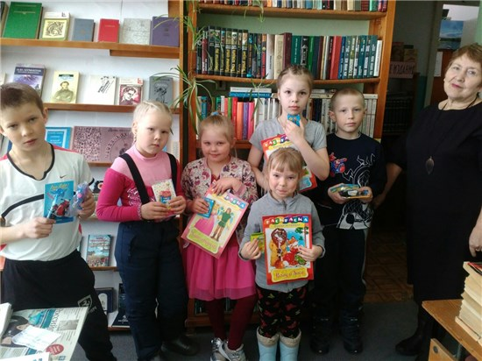

## ПУТИНСКАЯ СЕЛЬСКАЯ БИБЛИОТЕКА

(зав. библиотекой А.П.Шаврина)

## Светлый вечер, добрый вечер…

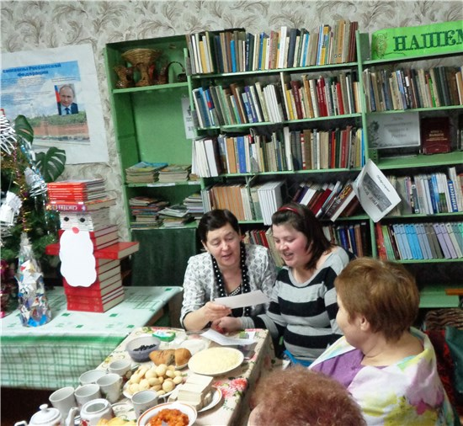8 января в Путинской сельской библиотеке состоялись рождественские посиделки для взрослых жителей села. Гостей встречали Хозяин (Л.Т. Мальцева) и Хозяйка (А.П. Шаврина). Они рассказали о святочных днях и спели специальные обрядовые песни – колядки, осыпая при этом зерном и крупой на стол, желая здоровья и достатка. В ответ гости библиотеки исполнили весёлые частушки на рождественскую тему.

На рождественские Святки принято гадать, и в библиотеку пришла цыганка (Л.Т. Мальцева) с предсказаниями на 2018 год: и по знаку Зодиака, и таблице цифр и слов, и по гороскопу друидов, и по Книге перемен, и по библиотечной книге. Провела цыганка и викторину: по символу нужно было назвать праздник. А рождественским подарком для женщин стала беспроигрышная лотерея. Вечер закончился чаепитием.

На вечере присутствовало 9 человек.

## Святочный переполох

12 и 16 января в Путинскую библиотеку приходили необычные гости – наряженные колядовщики с вифлеемской звездой (средняя, старшая и подготовительная группы детского сада).

Библиотекари встречали их словами:

Пожалуйте, гости дорогие, пожалуйте!

Веселья вам да радости!

Давно вас поджидаем, да праздник не начинаем!

У нас для каждого найдется и местечко, и словечко.

Припасли мы забавушек на всякий вкус.

Кому – правда, кому – сказка, кому – песенка.

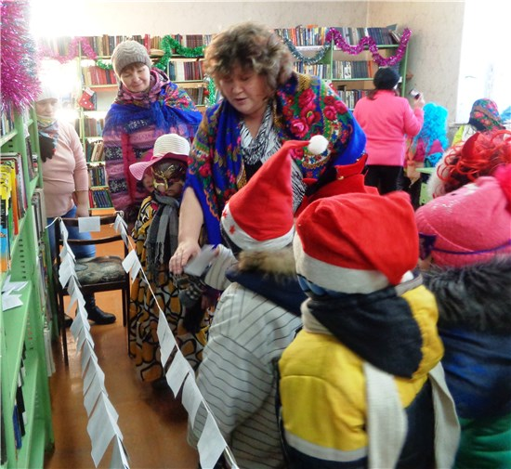В святочные вечера принято гадать, вот и мы не стали нарушать традиции. О том, что обещает новый год, узнавали по предсказаниям из носочка, кем станешь в буду­щем – гадание на профессию, гадали на желания по мыль­ным пузырям. Библиотекари загадывали загадки, а дети с азартом отгадывали. Из­вестно, что в святочные ве­чера выходит на белый свет нечистая сила, знакомая всем по народным сказкам. Ребятам предложили поиграть в игру про Бабку-ёжку. А напоследок дошкольники спели колядки и получили гостинцы.

Всего на празднике присутствовало 54 ребёнка и 10 взрослых.

## «Лапушки» осваивают декупаж

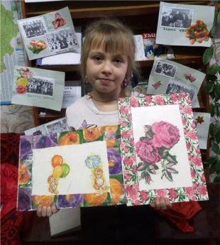Кракелюры и салфетки –

Это будто твои детки!

И, забыв про всю семью,

Декупажишь ты скамью.

В начале февраля в Путинской сельской библиотеке прошел мастер- класс по технике "декупаж". С помощью библиотекаря Лидии Тимофеевны Мальцевой девочки из детского кружка прикладного искусства «Лапушки» освоили новый для себя способ декорирования. Были оформлены кашпо, стеклянные бутылки, деревянные панно. В мастер-классе приняли участие 6 детей.

## По следам сказок Шарля Перро

В январе исполнилось 390 лет со дня рождения известного французского сказочника Шарля Перро. 1 февраля путинские библиотекари пришли в детский сад, чтобы познакомить ребят средней группы с чудесными книгами Ш. Перро.

Была проведена презентация-викторина "По следам сказок Шарля Перро. Радует, что дети знают сказки и отвечали на вопросы викторины уверенно.В мероприятии приняли участие 18 детей.

## Селфи-конкурс для влюблённых

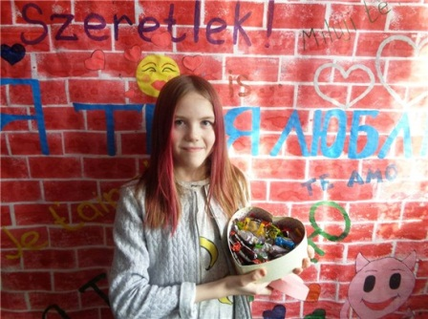14 февраля во всем мире отмечается день святого Валентина или День влюбленных. К этому празднику Путинская сельская библиотека провела в своей группе «ВКонтакте» селфи-конкурс. Для этого в библиотеке была оформлена специальная стена, на которой было написано выражение «Я люблю тебя!» на разных языках.

В конкурсе приняли участие 10 человек, а наибольшее количество «лайков» (105) набрала Александра Носкова. Она и получила от библиотеки сладкий приз. Поздравляем победительницу! Также в библиотеке была оформлена книжная выставка «Любовь не на устах, а в сердце обитает». Селфи-конкурс привлёк внимание к библиотеке её реальных и виртуальных пользователей.

## Библиотека приглашает поиграть!

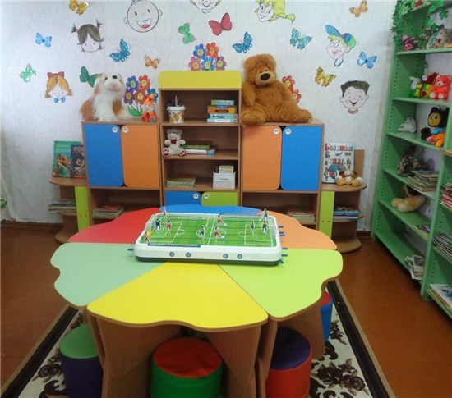

В феврале на абонементе Путинской сельской библиотеки появился уголок для игр, чтения, творчества. Яркая детская мебель и настольные игры, приобретённые в рамках проекта "Мобильный ИгРоДрОм", обязательно привлекут внимание ребят. А самых маленьких порадуют игрушки, принесённые в дар читателями библиотеки.

## Каждый правый имеет право

20 февраля в мире отмечается День социальной справедливости. Путинская сельская библиотека приурочила к этому дню урок права для школьников «Каждый правый имеет право». Давным-давно на Земле появились люди и появились вопросы: что можно делать, а что нельзя; что граждане обязаны делать, а что не обязаны. На что имеют право, а на что – нет. Без ясного ответа жизнь людей превращалась в неразбериху и хаос. Спорные вопросы решали в беседах, переговорах, в битвах и войнах. В конце концов, людям удалось решить главные вопросы, и на свет появились документы – «Всеобщая декларация прав человека» и «Конвенция о правах ребёнка». О них шла речь на уроке права.

Для разминки ребята поиграли в игру «Хлопай-топай», где определяли, какие действия вредят репутации. Затем на примерах из сказок определяли, какие права были нарушены литературными героями. В заключение встречи повторили права и обязанности ребёнка. В мероприятии участвовали12 человек.

## Из простой бумаги мастерим, как маги!

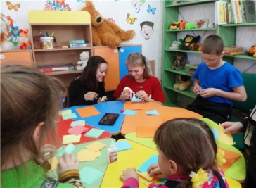3 марта в Путинской сельской библиотеке прошёл мастер-класс "Из простой бу­маги мастерим, как маги". Библиотекари показали ребя­там, как сделать из бумаги объёмную открытку к 8 марта. Ведь приближается Междуна­родный женский день, и мы спешим поздравить мам, ба­бушек, сестёр, учителей и од­ноклассниц с этим замеча­тельным весенним праздни­ком. А подарок, изготовлен­ный своими руками, всегда ценнее и приятнее! В мастер-классе приняли участие 8 человек.

## Читаем Михалкова вместе

6 марта Путинская сельская библиотека приняла участие в краевой акции «Подари радость чтения», приуроченной к Международному дню чтения вслух и 105-летию со дня рождения русского писателя, поэта, баснописца, драматурга, публициста и общественного деятеля Сергея Владимировича Михалкова. В школьном интернате собрались ребята, библиотекари и с помощью волонтёров: Дианы Деменевой, Дарьи Чухловиной, Валентины Ефремовой, Ольги Нопиной, Эрнесты Ведерниковой, познакомили младших школьников с творчеством юбиляра, а также показали инсценировку знаменитого стихотворения С. Михалкова «А что у вас?». В акции приняли участие 25 детей.

## Женский силуэт на фоне истории

12 марта в Путинской сельской библиотеке прошел вечер, посвященный Международному женскому Дню. Библиотекари рассказали об истории этого праздника. В истории человечества осталось много Великих мужей. О них много говорят, им устанавливают памятники, о них пишут книги, снимают фильмы. Но были и есть и Великие женщины, которые сделали для человечества не меньше мужчин. Гости вечера узнали интересные факты из жизни знаменитых женщин России, которые внесли свой вклад в развитие политики, литературы, культуры и спорта. Это княгини Ольга и Елизавета Фёдоровна, императрицы Екатерина II, Александра Фёдоровна, математик Софья Ковалевская, врач Елизавета Глинка и многие другие. Была проведена викторина об известных русских женщинах, женских именах. В заключение встречи библиотекари тепло поздравили присутствующих дам с прошедшим праздником. Вечер закончился чаепитием.

## Моя Россия. Мой Пермский край. Моя Родина.

18 марта, в день выборов Президента РФ, в Путинской сельской библиотеке прошел показ презентации «Моя Россия. Мой Пермский край. Моя Родина». С приветственным словом к собравшимся обратилась директор Путинского сельского Центра досуга Ольга Леонидовна Нечаева. Праздничное настроение подарили односельчанам фольклорный хор «Берегиня» и Ольга Нечаева с добрыми песнями о родной земле, деревне. А затем путинцы увидели на экране фото с видами большой и малой Родины. Библиотекари благодарят бывшего учителя математики Людмилу Алексеевну Катаеву за создание и показ презентации.

## В гости к Звездочёту

26 марта в Путинской библиотеке состоялось открытие Недели детской книги, которая традиционно проходит в дни весенних каникул. Первый день Недели был посвящен творчеству пермских детских писателей. Юные читатели библиотеки попали в гости к Звездочёту (А.П. Шаврина) и познакомились со звёздами, а звёзды не простые, а пермские, литературные. Но вдруг прибежал чёртик (Л.Т. Мальцева) и стал выпрашивать звёзды. Согласился Звездочёт, но с условием: если дети не смогут ответить на вопросы викторины. Пришлось ребятам потрудиться! Они досказывали за Звездочётом сказки, угадывали по отрывкам стихотворения Льва Кузьмина, все вместе заканчивали стихи об алфавите местного поэта Вадима Аксарина, познакомились с книгами Андрея Зеленина. Пятиклассницы Виктория Марамыгина и Дарья Сидоренко сложили полное название повести Льва Давыдычева об Иване Семёнове, а ребята из подготовительной группы Суворов Василий, Носкова Маргарита и Момотова Дарина посчитали сколько же слов в этом названии. Затем послушали весёлое стихотворение Владимира Виниченко «Блинопек». Чёртик так пытался помешать ребятам в выполнении заданий, что даже проголодался. Тогда ему предложили французский суп «Бурдэ» из сказки «Капризка» Владимира Воробьёва. А приготовили его второклассницы Виктория Кирпичникова и Валерия Булдакова.

После всех испытаний на небе зажглись именные звёзды пермских писателей, а Звездочёт предложил ребятам почитать эти и другие книги в Путинской сельской библиотеке.

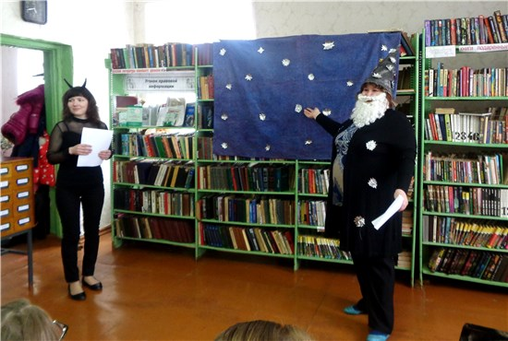

## Сказки библиотечного леса

Дети, пришедшие в Путинскую библиотеку 27 марта, не узнали её. Библиотека превратилась в лес: повсюду росли «деревья», а у каждого растения были разложены книги. Познакомиться с ними и прогуляться по библиотечному лесу предложила ребятам библиотекарь Лидия Тимофеевна Мальцева.

Каждая остановка была посвящена писателю-натуралисту: Виталию Бианки; Николаю Сладкову, Святославу Сахарнову, Георгию Скребицкому, Михаилу Пришвину, Вере Чаплиной. Дети не только узнавали новое о писателе, но и участвовали в конкурсах: дополняли названия книг, угадывали зверей по их следам, заполняли кроссворд, собирали из букв названия животных, разбирались в «путанице из зверей», называли по силуэтам животных, вспоминали, какие звуки издают разные животные. Прогулка была плодотворной и познавательной.

## По страницам детских книг

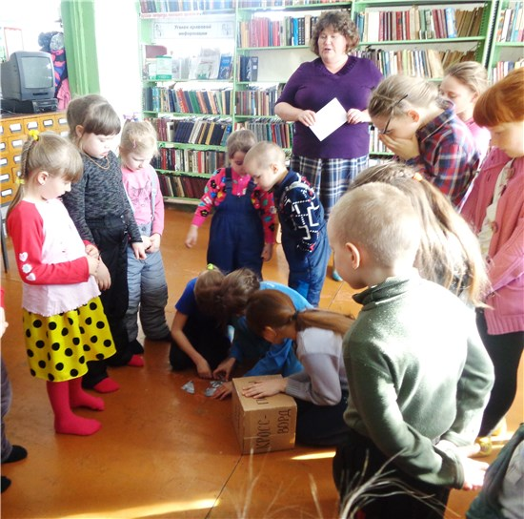28 марта библиотекари пригласили детей в новое литературное путешествие. Оно было посвящено писателям-юбилярам 2018 года. Чтобы пройти к писателю нужно было, выполнить три задания подбросив волшебный кубик, на гранях которого были написаны задания: «пазлы», «загадки», «кроссворд», «пантомима», «арифметика», «волшебный конвертик».

Ребята успешно справились со всеми заданиями и узнали, почему Шарль Перро стал писать сказки; почему сказка «Буратино» Алексея Толстого считается самостоятельным произведением, а не переводом книги К. Коллоди; чем, помимо детских книг, прославились писатели Николай Носов и Сергей Михалков.

В ходе конкурса «Ашипки» дети исправляли ошибки в названиях произведений, в описании героев. Узнали интересные факты и о Максиме Горьком: настоящее имя писателя – Алексей Максимович Пешков. Он был номинирован на Нобелевскую премию 5 раз, а также прослушали рассказ Горького «Воробьишко». В заключение встречи ещё раз повторили имена писателей-юбиляров.

## СЕПЫЧЁВСКАЯ СЕЛЬСКАЯ БИБЛИОТЕКА

(зав. библиотекой В.А.Плешивых)

## Ёлка светит ярко!

4 января 2018 года в Сепычёвской сельской библиотеке прошли детские рождественские посиделки «Ёлка светит ярко!». Библиотекари Вера Алексеевна Плешивых и Елена Фадеевна Старцева познакомили детей с историей и традициями празднования Рождества Христова. Затем ребята поделились на 2 команды, «Звезда» и «Огонёк», и участвовали в весёлых конкурсах. Первый конкурс был «Собери и укрась ёлочку». Из цветной бумаги дети собирали и украшали символ Рождества – ёлочку. Организаторы поиграли с ребятами в различные игры: «Волшебные слова», «Козлик», «Собери бусы» и другие, загадывали рождественские загадки. Не обошлось и без рождественских гаданий. В заключение мероприятия библиотекари с детьми погадали, что ждёт их в наступившем году. Просмотрели мультфильм «Рождественская сказка». На мероприятии присутствовало 6 детей.

## Добрый волшебник Лев Кузьмин

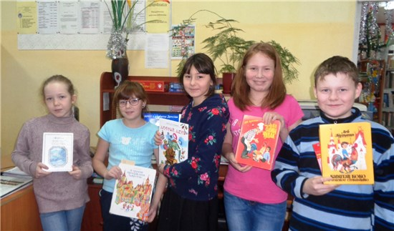8 января в Сепычёвской сельской библиотеке прошла беседа «Огоньки детства», посвящённая 90-летию со дня рождения пермского детского писателя Льва Ивановича Кузьмина. К мероприятию в читальном зале была оформлена книжная выставка «Добрый волшебник Лев Кузьмин». Библиотекарь Вера Алексеевна Плешивых познакомила детей с жизнью и творчеством писателя-земляка. Дети просмотрели электронную презентацию «Звездочёт с планеты детства». Почитали вслух любимые стихи и рассказы известного писателя. В заключение мероприятия ребята ответили на вопросы викторины по произведениям Л.И. Кузьмина. На мероприятии присутствовало 8 человек.

## Крещенские забавы

19 января в Сепычёвской сельской библиотеке прошла познавательно-игровая программа для четвероклассников «Крещенские забавы». Библиотекарь Елена Фадеевна Старцева рассказала ребятам об истории празднования Крещения. На Руси в это время устраивались самые разные веселья, розыгрыши, гадания, колядование. Затем при помощи конфет дети поделились на 2 команды: с закрытыми глазами ребята вытягивали чупа-чупс с фантиками двух цветов, так получились команды «зелёных» и «красных».

За каждое правильно выполненное во время игры задание команда получала снежинку. Снежинки вешали на ёлку, которую разделили новогодней гирляндой на 2 половины. В каждом конкурсе были свои победители. Например, в конкурсе «Водохлёбы» победил участник команды «Зелёных» Миша Катаев. Он быстрее всех выпил через соломинку стакан воды. А в конкурсе «Снежный тир» победила команда «Красных», забросив в корзину 17 «снежков». Всего конкурсов было 10: «Вырежь снежинку», «Зимушкины загадки», «Водоносы», «Частушки», «Гадание» и другие. Победила в игровой программе команда «Красных», но и «Зелёные» не огорчились: ребятам понравилась игровая программа. На мероприятии присутствовало 15 человек.

## Мы ищем ключик золотой!

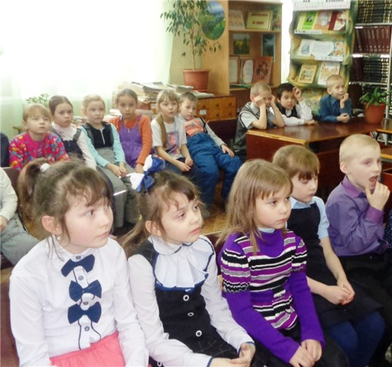

22 января в Сепы­чёвской сельской библио­теке для первоклассников прошла литературно-игро­вая программа «Мы ищем ключик золотой», посвящён­ная 135-летию со дня рож­дения русского писателя Алексея Николаевича Толстого.

Библиотекарь Вера Алексеевна Плешивых познакомила ребят с жизнью и творчеством великого писателя. Одной из лучших детских повестей в мировой литературе стала повесть А.Н. Толстого «Золотой ключик, или Приключения Буратино», написанная в 1935 году. Писатель очень удачно и основательно переделал сказку «Пиноккио» итальянского писателя Карло Коллоди.

Затем детей поделили на 2 команды: «Буратино» и «Золотой ключик». Первоклассники собрали из букв имя и фамилию писателя книги «Золотой ключик или приключения Буратино». Затем ребята выполняли разные задания: играли в игру «Посади дерево», разгадывали кроссворд «Узнай героя», отвечали на блиц-вопросы, мастерили в мастерской Папы Карло – собрали картинку из книги «Золотой ключик». Обе команды успешно справились со всеми заданиями, а победу одержала команда «Буратино». На мероприятии присутствовало 26 человек.

## Пусть кружит над Москвою охрипший его баритон… 80-летию В.Высоцкого посвящается



Владимир Высоцкий… Это имя ещё при жизни стало легендой. 25 января известному актёру, поэту, барду исполнилось бы 80 лет. Юбилею В.С.Высоцкого была посвящена литературно-музыкальная композиция «Пусть кружит над Москвою охрипший его баритон…», которую подготовили для читателей сотрудники Сепычёвской сельской библиотеки.

Ведущие Вера Алексеевна Плешивых и Елена Фадеевна Старцева рассказали о творческой жизни Владимира Семёновича Высоцкого. Участники встречи просмотрели электронную презентацию «Мне, есть что спеть». Владимир Высоцкий прожил всего 42 года, но успел за короткую жизнь написать сотни стихов и песен, сыграть десятки ролей в кино и театре, дать многочисленные концерты... Почти 38 лет его нет с нами, но и сегодня песни и стихи Высоцкого всё так же популярны. На встрече прозвучали известные песни барда: «Я не люблю», «На большом Каретном», «Баллада о детстве», «Он не вернулся из боя», «Купола».

Библиотекари оформили к мероприятию книжную выставку «Я, конечно, вернусь!» и провели обзор литературы. На встрече присутствовало 10 человек.

## «С улыбкой на лице и с книгой у сердца»

2 февраля в Сепычёвской библиотеке для детского кружка «Познавайка» прошел литературно-познавательный час по творчеству Юрия Коваля, посвящённый 80-летию со дня рождения писателя. Юрий Иосифович Коваль – талантливый многогранный писатель, переводчик, киносценарист, художник, автор-исполнитель песен. Но, прежде всего Коваль – неподражаемый мастер слова. Произведения писателя являются замечательным материалом для проведения громких чтений в детской аудитории.

Библиотекарь Елена Фадеевна Старцева рассказала ребятам о биографии и произведениях писателя. Зачитала рассказы «Фиолетовая птица», «Нюрка», «Листобой». Герои книг Юрия Коваля живут не где-нибудь за тридевять земель или на других планетах, они живут рядом с нами. И мудрый дядя Зуй, и приветливая бабка Пантелеевна, и школьница Нюрка, и ещё многие хорошие люди из «Чистого двора» – всё это наши земляки, соотечественники. Всё, что написал Ю. Коваль, проникнуто любовью к земле, на которой мы живём. Вместе с детьми библиотекари провели обсуждение прочитанных произведений. Участники встречи посмотрели мультфильм «Приключения Васи Куролесова». На мероприятии присутствовало 10 человек.

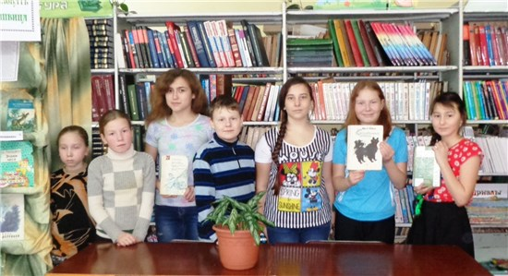

## Всё начинается с любви!

14 февраля в Сепычёвской библиотеке прошёл день святого Валентина «Всё начинается с любви». Ведущая Вера Алексеевна Плешивых познакомила ребят с историей Дня всех влюблённых и рассказала о том, как справляют этот романтичный праздник в разных странах мира. Прочитали вслух легенду, основанную на народном сказании об Ивушке. Затем дети поделились на 2 команды: «Ромео» и «Джульетта». Команды участвовали в конкурсах: «Знаменитые пары», «Связанные одной цепью», сочиняли стихотворения из набора слов, делали своими руками валентинки.

В течение праздника прозвучали песни «Ландыши», «Море волнуется раз». На мероприятии ребята узнали, что одним из самых популярных подарков в этот день являются фигурные шоколадки, которые они и получили в заключение встречи. На мероприятии присутствовало 9 человек.

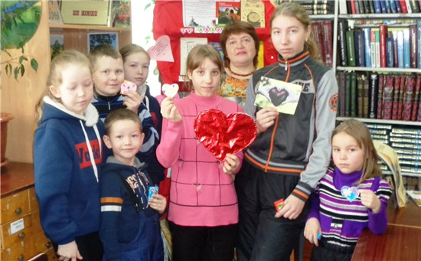

## Играем в школьные предметы

15 февраля в Сепычёвской библиотеке прошла для подростков литературная игра «Школьные предметы» (по типу телеигры «Своя игра»). Дети поделились на команды. Каждая команда выбирала на игровом поле школьный предмет, например, «математика», и баллы от 100 до 500. Библиотекарь Елена ФадеевнаСтарцева озвучивала литературный вопрос. Например, вопрос на 100 баллов: «В какой книге можно получить стакан газировки, ответив на вопрос: «Сколько будет дважды два?». Ответ: в книге Л. Гераскиной «В стране невыученных уроков». Если ребята давали правильный ответ, то команда зарабатывала эти баллы. Вопросы на игровом поле были по таким предметам, как география, музыка, ботаника, физика и др. На мероприятии присутствовало 9 человек.

## Первые книжки для малыша и малышки

20 февраля сотрудники Сепычёвской сельской библиотеки провели в детском саду для дошкольников младшей группы громкие чтения «Мои первые книжки». Дети прослушали произведения С.Я. Маршака «Усатый-полосатый». Посмотрели и поиграли с книжками-игрушками. В заключение мероприятия библиотекари подарили ребятам раскраски и пригласили посетить библиотеку с родителями.

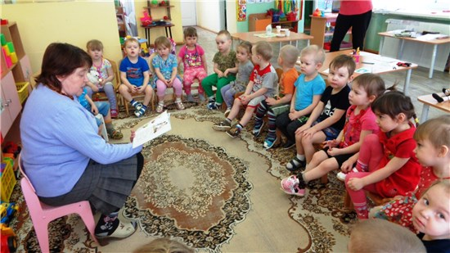

## Богатырские забавы первоклассников

В рамках месячника по патриотическому воспитанию 26 февраля в Сепычёвской библиотеке прошла познавательно-игровая программа для первоклассников «Богатырские забавы».Библиотекарь Елена Фадеевна Старцева познакомила детей с подвигами богатырей, показав электронную презентацию «Русские богатыри», а также провела обзор книжной выставки «С русским защитником через века». А затем начались богатырские состязания! Для этого мальчики разделились на 2 команды: «Добрыня Никитич» и «Илья Муромец», и показали свои знания, силу и меткость в следующих конкурсах: «Петушиный бой», «Самый меткий» «Самый ловкий», «Самый быстрый», «Самый мужественный и «Самый умный». Победителем игры стала команда Ильи Муромца. После состязания его участники, как и подобает настоящим богатырям, пожали друг другу руки. На мероприятии присутствовало 25 человек.

## Аты-баты, – вот какие мы солдаты!

27 февраля в Сепычёвской сельской библиотеке прошла конкурсная программа «Аты-баты, – вот какие мы солдаты!», посвящённая Дню защитника Отечества и 100-летию Красной армии. Участниками игры были учащиеся третьего и двух четвертых классов. Библиотекарь Елена Фадеевна Старцева рассказала детям об истории образования Красной Армии, познакомила детей с книжной выставкой «С русскими защитниками через века». Затем началась конкурсная программа. Мальчики поделились на две команды «Танкисты» и «Силачи». Команды соревновались в конкурсах: «Меткий стрелок», «Самый быстрый!», «Мозговой штурм», «Бег на лыжах» и др. Будущие защитники демонстрировали силу, ловкость, сноровку и смекалку. Обе команды были великолепны, но победу одержали «Танкисты». На мероприятии присутствовало 52 человека.

## Пришёл прекрасный день Весны…

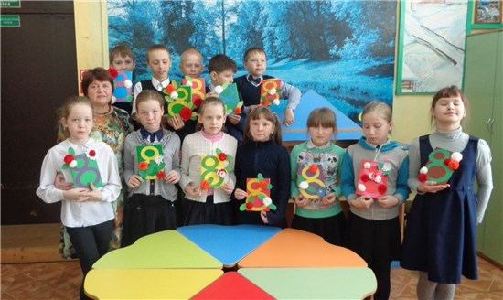5 марта в Сепы­чёвской сельской биб­лиотеке состоялся праздник для уча­щихся 4 «А» класса «Пришёл прекрасный день Весны…». Биб­лиотекарь Елена Фа­деевна Старцева рас­сказала детям историю возникновения Между­народного женского дня и о том, как его празднуют в других странах мира. Вера Алексеевна Плешивых провела мастер-класс по изготовлению праздничной открытки, чтобы ребята могли порадовать подарком самого дорогого человека - маму. На мероприятии присутствовало 13 человек.

## Дарим весеннее настроение…

12 марта в Сепычёвской библиотеке прошло праздничное заседание клуба «Уралочка». Оно было посвящено Международному женскому дню и называлось «Весеннее настроение». Библиотекари-ведущие программы подошли к поздравлению творчески и предстали перед собравшимися в образе женщины (В.А. Плешивых) и мужчины (Е.Ф. Старцева). Они поздравили женщин с прекрасным праздником весны стихами и песнями, разыграли экспромт-поздравление «Садовник» и моментальный экспромт «Ковбой Джо и Красотка Мэри», а участники мероприятия показали шуточную сценку «Дед Федот».

Все вместе поиграли в игру «Праздничная азбука»: на каждую букву алфавита нужно было назвать прилагательное, описывающее женщину. Также ведущие провели конкурс «Принцесса на горошине», игру «Сколько раз?» и др.

В читальном зале была оформлена книжная выставка «Красота и здоровье». Праздничное мероприятие проходило за чашкой чая с весёлыми застольными песнями.

На встрече присутствовало 12 человек.

## Правила движения изучай с рождения!

12 марта в Сепычёвской сельской библиотеке для первоклассников прошел урок безопасности «Правила движения изучай с рождения!». Библиотекарь Вера Алексеевна Плешивых познакомила детей с правилами дорожного движения. Ребята просмотрели электронную презентацию «Личная безопасность на улице и дома». Поиграли в подвижную игру «Светофор». Мероприятие проведено в рамках Месячника безопасности детей. На уроке присутствовали 29 человек.

## С книгой нам весело!

Ежегодно в дни весенних каникул в Сепычёвской сельской библиотеке проходит Неделя детской и юношеской книги. В этом году открытие праздника Книги «С книгой нам весело!» состоялось 26 марта. Королева книг (роль исполнила школьный библиотекарь Жанна Вячеславовна Цыбина) познакомила детей с историей праздника и отправилась вместе с ними в необыкновенное путешествие – в прекрасную страну на день рождения государыни Книги.

В дорогу с собой взяли ценный багаж: шутки, песни да пляску, смекалку и внимание. В сказочной стране детям встретились на пути поэт и сказочник (роль исполнила библиотекарь Старцева Елена Фадеевна), а также художник (третьеклассница Яна Главатских). Они приготовили для ребят стихи, сказки и загадки. Вскоре прилетела на мероприятие и Баба Яга с мешком вещей сказочных героев (роль исполнила библиотекарь Вера Алексеевна Плешивых). Ребята угадали, кому из героев принадлежат эти вещи. Проверила Баба Яга, как дети читают и какие сказки знают.

На заключительном этапе путешествия дети попали в сказочное королевство Книги (роль исполнила ученица 3 класса Оля Гилёва). Ребята вспомнили пословицы и поговорки о книге и все вместе исполнили песню «Тот, кто умеет читать». На мероприятии присутствовало 15 человек.

## Поэт из страны детства

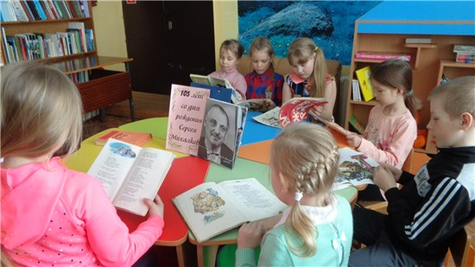

27 марта в Сепычёвской библиотеке прошел литературный час «Поэт из страны детства», приуроченный к юбилею известного писателя и поэта Сергея Владимировича Михалкова. Библиотекарь Елена Фадеевна Старцева с помощью электронной презентации познакомила детей с жизнью и творчеством С. Михалкова. А затем вместе с ведущей Верой Алексеевной Плешивых ребята отправились увлекательное путешествие на литературном трамвайчике. Они побывали на станции «Знаете ли вы?», где отвечали на вопросы по биографии писателя. На другой станции, «Книголюбы», узнавали героев произведений Михалкова. На следующей станции, «Кроссвордная», дети разгадали кроссворд, а на станции «Музыкальная» – вместе спели «Песенку друзей» на слова Сергея Михалкова. К литературному часу была оформлена книжная выставка «Любимых детских книг творец». На мероприятии присутствовало 15 детей.

## Мастер слова Максим Горький

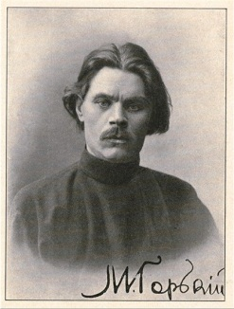

28 марта в Сепычёвской библиотеке для школьников среднего и младшего возраста прошла квест-игра «Мастер слова» по творчеству Максима Горького. В этот день наша страна отмечала 150-летие со дня рождения этого великого писателя.

Библиотекарь Елена Фадеевна Старцева познакомила детей с жизнью и творчеством А.М. Горького. Затем началась игра-поиск, в ходе которой ребятам предстояло выполнить задания ведущей. Библиотекарь Вера Алексеевна Плешивых поделила детей на 2 команды: «Воробьишки» и «Евсейки». Дети выполняли разные задания: «Занятные мелочи», «Отметь лишнее», «Быстрое чтение», «Художественная галерея», «Речевая разминка». За каждое выполненное задание команды получали одну букву. В финале игры дети собрали ключевое слово – название рассказа М. Горького «Встряска». Победителем игры стала команда «Воробьишки». На мероприятии присутствовало 22 человека.

## Катись, клубочек, по сказочной дорожке!

29 марта в Сепычёвской библиотеке состоялось заключительное мероприятие Недели детской книги – литературная игра «Катись, клубочек, по сказочной дорожке». Её провела библиотекарь Елена ФадеевнаСтарцева для детей младшего и среднего возраста.

В начале мероприятия ребята определяли сказочную дорожку викторины, для этого доставали из мешочка цветные клубочки. Сказочные дорожки были разного цвета. Например: зелёная – «Так всё начиналось», голубая – «Удивительные превращения», красная – «В волшебной стране», жёлтая – «Волшебное средство», белая – «Сказочные телеграммы», коричневая – «Сказочные герои». На каждой дорожке дети отвечали на вопросы викторины и получали жетоны соответствующего цвета. Победители на каждой дорожке награждались подарками.

В заключение встречи библиотекари подвели итоги и определили лучшего знатока сказок. Ею стала ученица 3 класса Оля Гилёва. Дети выполнили домашнее задание и нарисовали иллюстрации к любимым сказкам. Победителем конкурса рисунков стала первоклассница Арина Плешивых с рисунком к сказке «Колобок».Заключительное мероприятие прошло в дружеской обстановке за чашкой чая. Все дети получили памятные призы.На мероприятии присутствовало 25 человек.

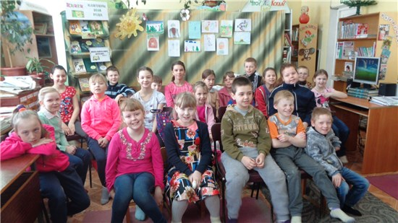

## СОКОЛОВСКАЯ СЕЛЬСКАЯ БИБЛИОТЕКА

(зав. библиотекой А.Ф.Шистерова)

## Широкая Масленица в Соколово

17 февраля в деревне Соколово прошли масленичные гуляния. Волонтёрский отряд «Атланты», созданный при Соколовской сельской библиотеке внёс свой достойный вклад в создание праздничного настроения односельчан. Неплохо выглядел подготовленный волонтёрами стол для конкурса «Иван Иванович Самоварыч». Гости с удовольствием угощались блинами, напечёнными Алей Вихаревой, Таней Шистеровой, Женей Габовой, Катей Тиуновой с горячим мятным чаем. И чай, и блины были горячими, благодаря Алёше Шистерову, который жарко топил печь.

И наша Масленица, Авдотья Ивановна, достойно выглядела на конкурсе кукол-чучел «Сударыня Масленица»: «платок беленький, новомодненький, юбка длинная, пестрядинная, фартук драный, полинялый, шубка синяя, заплатки красненькие.» В рамках представления кукол волонтёры дружно станцевали танец «Лавота». А в конкурсе художественной самодеятельности «Гуляй народ, – танцуй и пой!» ребята задорно исполнили весёлые частушки и загадывали загадки из книги «Русские народные загадки Пермского края». Ох, и «поломали» головы земляки над загадками предков…

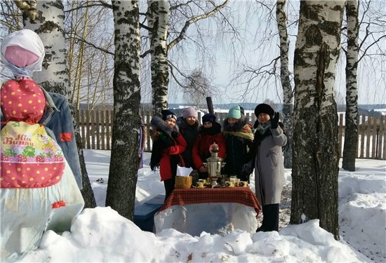

## Скука – это не для нас!

Шумным выдался день 21 февраля в Соколовской сельской библиотеке. Сначала учащиеся 1-го класса встретились на очередной игре «Экоша». Она была посвящена домашним животным и называлась «Спят усталые зверушки».

Следом в игру вступили учащиеся 2 и 3 классов. В наступившем 2018 году игры будут проходить под общим названием «Жизнь – театр, а люди в нём актёры». Новшество состоит в том, что конкурс загадок заменён на конкурс скороговорок, также будет конкурс мини-театрализаций, а капитаны будут объяснять смысл пословиц.

Первая игра была посвящена Деду Морозу и Снегурочке (по книге Андрея Усачёва «Школа снеговиков»). Дети с удовольствием приняли новшества и попробовали себя в роли актёров. Работали над дикцией: проговаривали скороговорки; внимательно слушали текст и отвечали на вопросы по прочитанному отрывку; быстро перевоплощались в лыжников – «бежали дистанцию» в сценических костюмах; ставили сцену из произведения; капитаны «ломали голову» над мудростью народной – крылатой пословицей. Всего в играх приняло участие 22 человека.

## Праздник милых созданий

1 марта во многих странах мира отмечают необычный праздник – День кошек. Именно этим замечательным созданиям было посвящено несколько мероприятий в Соколовской сельской библиотеке. 26 февраля в группах дошкольного образования Соколовской общеобразовательной школы состоялись уроки громкого чтения «Цап-царапки – мягкие лапки». Библиотекарь читала стихи и рассказы о кошках, а дети с интересом рассматривали принесённые книги и рассказывали о своих домашних питомцах – кошках.

С 27 февраля по 6 марта в библиотеке работала выставка фотографий и книг «И это всё о них… о КОШКАХ». Посетители с большим интересом рассматривали представленный материал. Так же они могли поучаствовать в конкурсе на самую оригинальную подпись под фотографией.

3 марта состоялся субботний детский литературный кинозал «И это всё о них…». Собравшиеся ребята посмотрели мультфильм «В стране невыученных уроков» и поучаствовали в викторине о кошках. Всего в мероприятиях приняли участие 55 человек.

## Познаём мир с книгой!

С 24 по 30 марта в Соколовской сельской библиотеке прошёл фестиваль детской книги «Познаём мир с книгой». Мероприятия фестиваля были посвящены писателям-юбилярам 2018 года и рассчитаны на учащихся начальной школы и воспитанников детского сада.

В первый день фестиваля ребята посетили мульткарусель по творчеству детского писателя и художника-иллюстратора В.Г. Сутеева. Посмотрели замечательные мультфильмы «Мешок яблок», «Под грибом», «Раз, два – дружно!». Отвечали на вопросы викторины и рисовали полюбившихся героев В.Сутеева.

27 марта дети путешествовали по произведениям Бориса Заходера, а после прочтения его стихотворения «Морской бой», тоже сражались на "бумажных морях".

На следующий день ребят ждала выставка «Я не ждал помощи извне…», посвящённая 150-летию со дня рождения М. Горького. Дети познакомились с творчеством писателя, читали по ролям сказку «Самовар».

Ещё одним «героем дня» 29 марта был автор «Незнайки» – Николай Носов. На мероприятии «Добрейший затейник Николай Носов» дети читали его произведения, оценивали их современность и полезность для себя.

30 марта состоялось самое многолюдное мероприятие Фестиваля – литературный час «Письмо Неумейке». Прошло оно для воспитанников дошкольных групп. Сначала дети познакомились с творчеством писателя Я.Л.Акима. А после прочтения его стихотворения «Письмо Неумейке» дети доказывали, что к ним это письмо не имеет отношения: состязались в быстроте бега и точности попадания «снежками» в корзину, прыгали на 2-х ножках по дистанции с препятствиями, завязывали узлы и банты, одевались на скорость для похода на прогулку. Все дети справились с заданиями и получили в награду раскраски. Всего в мероприятиях Фестиваля принял участие 31 человек.

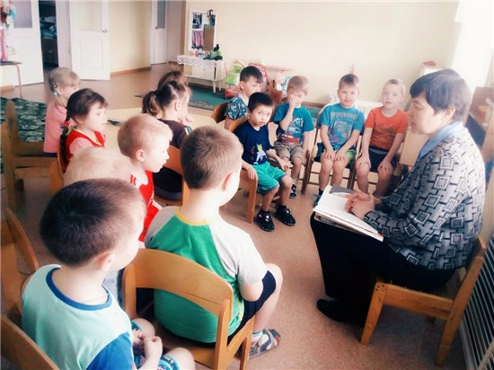

Содержание

[ОФИЦИАЛЬНАЯ ХРОНИКА 3](#_Toc524682074)

[Сохраним семью, – сбережём Россию 3](#_Toc524682075)

[ЦЕНТРАЛЬНАЯ РАЙОННАЯ БИБЛИОТЕКА им. В.Г. Мельчакова 4](#_Toc524682076)

[Новогодние праздники продолжаются! 4](#_Toc524682077)

[«Моих следов метель не заметёт…» вечер памяти Владимира Высоцкого 5](#_Toc524682078)

[Память, сбережённая любовью 6](#_Toc524682079)

[Сталинградская битва: 200 дней мужества и стойкости 7](#_Toc524682080)

[В лабиринтах русского языка и литературы 8](#_Toc524682081)

[КВИЗ, рlease! 9](#_Toc524682082)

[Родительский дом – начало начал 9](#_Toc524682083)

[Родительское собрание в библиотеке 10](#_Toc524682084)

[Для вас, родители 11](#_Toc524682085)

[И вновь весна… 12](#_Toc524682086)

[Фестиваль поэтического творчества «Верещагинская весна-2018» 12](#_Toc524682087)

[Сила добра 13](#_Toc524682088)

[В память о погибших детях Кемерово 15](#_Toc524682089)

[Вирус сквернословия 15](#_Toc524682090)

[Пресс-фуршет для милых дам 16](#_Toc524682091)

[КЛУБ САДОВОДОВ «ФИАЛКА» 17](#_Toc524682092)

[Рассада: выращиваем без проблем! 17](#_Toc524682093)

[ШКОЛА ЗДОРОВЬЯ «ЛАДУШКА» 18](#_Toc524682094)

[Поговорим о защите прав пациентов 18](#_Toc524682095)

[Волшебная магия свечи 19](#_Toc524682096)

[Чай душистый, ароматный и на вкус всегда приятный 19](#_Toc524682097)

[**ЦЕНТРАЛЬНАЯ ДЕТСКАЯ БИБЛИОТЕКА** 21](#_Toc524682098)

[В одном прекрасном царстве Льва Кузьмина 21](#_Toc524682099)

[Чудеса, да и только! 21](#_Toc524682100)

[Сохраним семью – сбережём Россию! 22](#_Toc524682101)

[Бежал ёжик по дорожке… 22](#_Toc524682102)

[Мир языков родного края 23](#_Toc524682103)

[Солнышко не хмурится 24](#_Toc524682104)

[Мы едем, едем, едем… 24](#_Toc524682105)

[Семейный литературный диктант 25](#_Toc524682106)

[Пусть сказка не кончается! 26](#_Toc524682107)

[Сказочные приключения на Неделе чтения 26](#_Toc524682108)

[Звёзды книжной Вселенной 27](#_Toc524682109)

[У Михалкова – юбилей! А что у вас? 28](#_Toc524682110)

[**БОРОДУЛИНСКАЯ СЕЛЬСКАЯ БИБЛИОТЕКА им. Ф.Ф. Павленкова** 29](#_Toc524682111)

[Новогодний квест «Раскрой секрет!» 29](#_Toc524682112)

[Встреча накануне Рождества 29](#_Toc524682113)

[Рождество во Франции 30](#_Toc524682114)

[Славим Рождество! 31](#_Toc524682116)

[Сказочная встреча «Дверь на лугу» 31](#_Toc524682117)

[Новые приключения Кота в сапогах 32](#_Toc524682118)

[И воскресло забытое имя... 32](#_Toc524682119)

[Вспоминая школьные годы… 33](#_Toc524682120)

[Поступаем правильно 33](#_Toc524682121)

[Есть такая профессия – Родину защищать 34](#_Toc524682122)

[Мы ехали, мы пели… 34](#_Toc524682123)

[Экологическое путешествие «Этажи леса» 35](#_Toc524682124)

[Как мы праздник отмечали, – детям вслух стихи читали! 35](#_Toc524682125)

[Величие тургеневской гармонии 36](#_Toc524682126)

[Кладовая счастья 37](#_Toc524682127)

[Тигриные игры 37](#_Toc524682128)

[В поисках золотого ключика 38](#_Toc524682129)

[Мишка, мишенька, медведь… 38](#_Toc524682130)

[Поможем фее Почитайке! 39](#_Toc524682131)

[«Муха-цокотуха» в детском саду 40](#_Toc524682132)

[**ВОЗНЕСЕНСКАЯ СЕЛЬСКАЯ БИБЛИОТЕКА** 40](#_Toc524682133)

[Раз в крещенский вечерок бабушки гадали… 40](#_Toc524682134)

[Творческие конкурсы: подводим итоги! 41](#_Toc524682135)

[Увлекательная пресса для ребячьего интереса 42](#_Toc524682136)

[Литературные герои: конфетное знакомство 42](#_Toc524682137)

[«Как на «Надеждин» юбилей…» 43](#_Toc524682138)

[Над миром горит олимпийский огонь! 44](#_Toc524682139)

[Весёлые приключения в стране Чтения 45](#_Toc524682140)

[**ЗЮКАЙСКАЯ СЕЛЬСКАЯ БИБЛИОТЕКА** 47](#_Toc524682141)

[Новый год в библиотеке 47](#_Toc524682142)

[К нам пришла Коляда! 48](#_Toc524682143)

[«Исцеление чтением»: читаем «Синюю птицу» 48](#_Toc524682144)

[«Он правду людям под гитару говорил» 49](#_Toc524682145)

[Встреча с поэтессой Верой Лалетиной 50](#_Toc524682146)

[Радость чтения стихов Сергея Михалкова 51](#_Toc524682147)

[В выборе каждого – будущее всех! 51](#_Toc524682148)

[Пишем семейный диктант 52](#_Toc524682149)

[Наркомания: помоги себе выстоять 52](#_Toc524682150)

[Читайте! Дерзайте! Свой мир открывайте! 53](#_Toc524682151)

[**КОМАРОВСКАЯ СЕЛЬСКАЯ БИБЛИОТЕКА** 54](#_Toc524682152)

[Новогодние встречи у ёлки 54](#_Toc524682153)

[Как в Комарах Масленицу провожали… 55](#_Toc524682154)

[Юные защитники Отечества 56](#_Toc524682155)

[**НИЖЕГАЛИНСКАЯ СЕЛЬСКАЯ БИБЛИОТЕКА** 57](#_Toc524682156)

[Масленица в гостях у самовара 57](#_Toc524682157)

[Подарим радость чтения! 58](#_Toc524682158)

[Выбор за тобой! 58](#_Toc524682159)

[**ПУТИНСКАЯ СЕЛЬСКАЯ БИБЛИОТЕКА** 60](#_Toc524682160)

[Светлый вечер, добрый вечер… 60](#_Toc524682161)

[Святочный переполох 61](#_Toc524682162)

[«Лапушки» осваивают декупаж 62](#_Toc524682163)

[По следам сказок Шарля Перро 62](#_Toc524682164)

[Селфи-конкурс для влюблённых 62](#_Toc524682165)

[Библиотека приглашает поиграть! 63](#_Toc524682166)

[Каждый правый имеет право 63](#_Toc524682167)

[Из простой бумаги мастерим, как маги! 64](#_Toc524682168)

[Читаем Михалкова вместе 64](#_Toc524682169)

[Женский силуэт на фоне истории 64](#_Toc524682170)

[Моя Россия. Мой Пермский край. Моя Родина. 65](#_Toc524682171)

[В гости к Звездочёту 65](#_Toc524682172)

[Сказки библиотечного леса 66](#_Toc524682173)

[По страницам детских книг 67](#_Toc524682174)

[**СЕПЫЧЁВСКАЯ СЕЛЬСКАЯ БИБЛИОТЕКА** 67](#_Toc524682175)

[Ёлка светит ярко! 67](#_Toc524682176)

[Добрый волшебник Лев Кузьмин 68](#_Toc524682177)

[Крещенские забавы 69](#_Toc524682178)

[Мы ищем ключик золотой! 69](#_Toc524682179)

[Пусть кружит над Москвою охрипший его баритон… 80-летию В.Высоцкого посвящается 70](#_Toc524682180)

[«С улыбкой на лице и с книгой у сердца» 71](#_Toc524682181)

[Всё начинается с любви! 72](#_Toc524682182)

[Играем в школьные предметы 72](#_Toc524682183)

[Первые книжки для малыша и малышки 73](#_Toc524682184)

[Богатырские забавы первоклассников 73](#_Toc524682185)

[Аты-баты, – вот какие мы солдаты! 74](#_Toc524682186)

[Пришёл прекрасный день Весны… 74](#_Toc524682187)

[Дарим весеннее настроение… 75](#_Toc524682188)

[Правила движения изучай с рождения! 75](#_Toc524682189)

[С книгой нам весело! 75](#_Toc524682190)

[Поэт из страны детства 76](#_Toc524682191)

[Мастер слова Максим Горький 77](#_Toc524682192)

[Катись, клубочек, по сказочной дорожке! 77](#_Toc524682193)

[**СОКОЛОВСКАЯ СЕЛЬСКАЯ БИБЛИОТЕКА** 78](#_Toc524682194)

[Широкая Масленица в Соколово 78](#_Toc524682195)

[Скука – это не для нас! 79](#_Toc524682196)

[Праздник милых созданий 80](#_Toc524682197)

[Познаём мир с книгой! 80](#_Toc524682198)

Познакомиться с последними новостями в библиотеках Верещагинского района

приглашаем на сайт библиотеки <http://verlib.permkulturе.ru>

Сост. Нахиева Н.Г., зав. инновационно-методическим отделом

Отв. за выпуск Гладких С.Ю., директор ММБУК «ВЦРБ»

Вёрстка, оформление: Мусихина Т.С., библиотекарь ОИТиБ